9. feladatlap: Égés-e a mészégetés?

Módszertani útmutató

1. Téma: Mészkő és más anyagú kő megkülönböztetése a mészégetés és mészoltás folyamatának modellezésével

2. Felhasználás: 8. osztály, kb. 25-35 perces, tanulókísérletre épülő feladat

3. Szükséges előzetes ismeretek:
- A kémiai reakció fogalma
- A földkéreg anyagai, üledékes kőzetek
- A mészkő az építőipar sokoldalúan felhasználható alapanyaga
- A fenolftaleinindikátor viselkedésének ismerete

4. Célok:
- Motiváció: a hagyományos mészégetés, ami az építőipar által is hasznosított kémiai reakció.
- A modellalkotás gyakorlása egyszerű folyamatok segítségével.
- A mészégetés és mészoltás folyamatának modellezése.
- A mészégetés – mészoltás – oltott mész megkötése körfolyamat kémiai lényegének megértése.
- A megfigyelőképesség és a kísérletezéshez használt manuális készségek fejlesztése.
- A logikus következtetéseken alapuló gondolkodás fejlesztése.
- A 2. típusú feladatlapot megoldó tanulók esetében a kísérletek (próbák) tervezésének megértése, illetve a 3. típusú feladatlapot megoldó tanulók rávezetése a kísérletek (próbák) megtervezésére és kivitelezésére.
- A 2. típusú feladatlapot megoldó tanulók meggyőzése arról, hogy érdemes a receptszerűen leírt kísérlet végrehajtása után elgondolkodni azon, hogyan lehet az ilyen vizsgálatokat korrekt módon megtervezni.
- A 2. és a 3. típusú feladatlapokat megoldó tanulók értsék meg, hogy a kísérletek helyes megtervezési módjának ismerete segítheti őket az áltudományos csalások felismerésében.

5. Tananyag:
- Ismeret szint:
  - A mészkőből (kalcium-karbonátból) hevítés hatására égetett mész (kalcium-oxid) keletkezik. Ezt a folyamatot mészégetésnek nevezzük.
  - Az égetett mész (kalcium-oxid) vízzel oltott mésszé (kalcium-hidroxid) alakul. Ez a folyamat erősen hőtermelő (exoterm). Ez a művelet a magas hőmérsékletű, maró anyag keletkezése miatt nagy elővigyázatosságot igényel.

- Megértés szint:
  - A „mészégetés” valójában nem égés, hanem hőbomlás. A félreérthető elnevezés onnan ered, hogy a folyamathoz szükséges hőt és magas hőmérsékletet hagyományosan a fa égetésével állították elő.
  - A mészoltáskor a keletkező hidroxidionnak köszönhetően erősen lúgos kémhatású, maró anyag jön létre.
  - Más kémiai összetételű kőzettel ezek a kémiai reakciók nem hajthatók végre.

- Alkalmazás szint:
  - A mészkő hőbomlásának, valamint az égetett mész lúgos kémhatású oltott mésszé alakulásának a modellezése, fenolftalein- vagy vöröskáposztalé-indikátor felhasználásával.

- Magasabb rendű műveletek szintje:
  - Minden feladatlaptípus esetében a rendszerszemléletű gondolkodás fejlesztése a „Gondolkodjunk!” feladat megoldása során.
  - 2. típusú feladatlap: a receptszerű leírás alapján elvégzett kísérlet értelmezése a kísérlettervezést segítő séma kitöltésével.
  - 3. típusú feladatlap: a kísérlet megtervezése egy, az azt segítő séma kitöltésével.

6. Módszertani megfontolások:
- Kisfilm a mészégetésről: https://www.youtube.com/watch?v=kK4bduLyGeY
A film hagyományos mészégető boksát mutat be működés közben. A mész égetéséhez szükséges hőt fatüzeléssel biztosítják. A Bükk-hegység egyszerre nyújt alapanyagot, azaz a mészkövet és a kellően magas hőmérséklet eléréséhez szükséges fát is a mészégetéshez. Bükkszentkereszten és Bélapátfalván még fellelhetők a boksák nyomai, amelyek építése nagy szakértelmet igényelt. A mészkövet a boksa kupolaszerű falához belülről úgy pakolták fel, hogy az semmiképpen ne omoljon bele égetés során a középen lévő tűztérbe. A folyamat több napig tart, a filmben a mészégetők éjjel is őrzik a kemencét.
Magának a mészégető mesterségnek a bemutatása: https://www.youtube.com/watch?v=aQoP-Qa0j-c
A film kb. 10 perc és nagyon érdekes. A mészégetőmester egészen a mészoltásig, illetve a kapott termékek felhasználásáig mesél a folyamatokról.
- A mészoltás veszélyes, mert a hőfejlődés hatására a forró lúg szétfröccsenhet. A „hajt, mint a meszes” kifejezés is arra utalhatott, hogy a kocsisok el akarták kerülni, hogy az égetett mész megázzon.
- A kétféle kőminta kiadása előtt feltétlenül ellenőrizni kell, hogy a megfelelő összetételűek-e, azaz mindenképpen el kell végezni a kísérletet egy-egy mintával. Gyors megoldás lehet az, hogy ellenőrizzük, reagál-e a mészkőnek vélt kő sósavval. A diákoknak is eszükbe juthat az, hogy a mészkő e tulajdonsága alapján is megkülönböztethető az egyéb kőzetektől. Azonban ilyenkor meg lehet velük beszélni, hogy a feladatlapon szereplő kísérletek pontosan azokat az ipari folyamatokat modellezik, amelyekhez a mészkő nyersanyagként szolgál.
- Miután a köveket kihevítettük és az oldatba tettük, érdemes az oldat keverése nélkül megfigyelni a felületükön, illetve a közelükben bekövetkező változásokat. Ha mégis megkevernénk az oldatot, akkor csökken a mészkő közelében a lúg koncentrációja, és emiatt eltűnhet a fenolftalein esetében a rózsaszín, a vöröskáposztalé esetében pedig a zöld szín.
- Amennyiben 4-5 perc hevítés után a sav-bázis indikátort tartalmazó oldatba téve sem látható jól az indikátor színváltozása, akkor érdemes a mészkövet kivenni az oldatból, megtörölni és tovább hevíteni.
- Az online feladatlapok elvégzéséhez a fenolftaleint patikában már nem érdemes keresni, tartós hiánycikk. Hashajtásra már nem alkalmazzák, mivel rákkeltő. Egyébként egyszerűen rendelhető bármely vegyszert árusító cégnél a fenolftalein 1%-os oldata, vagy szilárd vegyszer formájában is. Pl. https://www.azurvegyszer.hu/
Amennyiben szilárd formában sikerül beszerezni, ügyeljünk rá, hogy csak alkoholban oldható.
- Ha az otthon elvégezhető kísérletekhez semmilyen formában nem jutunk hozzá fenolftaleinhez, úgy érdemes vöröskáposztalével próbálkozni, bár ennek színváltozása nehezen követhető, mert időre van szükség hozzá. Az eredmény annál jobb, minél tovább hevítjük a mészkődarabot. Az alábbi, közvetlenül a kiégetett mészkő oldatba dobása után készült képen a kő sarkánál látszik némi zöld elszíneződés. Egy nap elteltével a vöröskáposztalé megzöldül, tehát végül is jól mutatja a lúgos kémhatású oldat kialakulását.

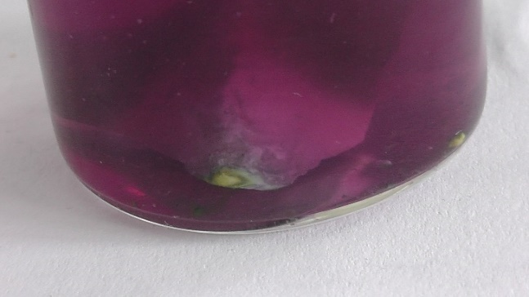

- Digitális oktatási módban vagy otthoni (esetleg szorgalmi) feladatként adható feladatlap-változatok az alábbi linken érhetők el, de ennek a fájlnak a végén is megtalálhatók (a tanári változatokkal együtt):
https://drive.google.com/drive/folders/1NXeLYDC3wgHrzAAoyhuq1mP6XpZ-O6P7?usp=sharing
7. Technikai segédlet
- Anyagok és eszközök a tanulókísérletekhez (csoportonként):
  - csapvíz vagy desztillált víz
  - mészkő
  - más összetételű kő
  - fenolftaleinoldat
  - 3 db (főző)pohár vagy más alkalmas pohár, ill. edény
  - Pasteur-pipetta vagy cseppentő a fenolftaleinoldathoz
  - csipesz
  - borszeszégő vagy mécses
  - gyufa
  - (esetleg filctoll)
- Előkészítés
- Mint minden más kísérletet, a jelen feladatlap kísérleteit is ki kell próbálni a tanórai megvalósítás előtt. Ügyelni kell arra is, hogy ha valamely eszközzel vagy anyaggal nem hajthatók végre kielégítően, akkor maradjon idő azok megfelelő eszközökkel vagy anyagokkal való helyettesítésére.
- Jelenléti oktatásban az osztály (tanulócsoport) minden tagja számára ki kell nyomtatni az előzetes beosztásnak megfelelő típusú feladatlapot (a piros betűs szöveg törlése után), és egy példányban a tanári változatot is. Digitális oktatási módban vagy otthoni (szorgalmi) feladat kiadásakor a megfelelő típusú feladatlapot tartalmazó elektronikusan elérhető (és esetleg a csoport tagjai által közösen is kitölthető) dokumentum linkjét kell elküldeni a tanulóknak vagy más módon kell velük megosztani az online kitöltendő feladatlapot.
- A poharakat (vagy más, a kísérletek kivitelezésére alkalmas edényeket) kívülről (pl. alkoholos filccel) meg kell jelölni a kísérletek számával (1., 2., 3.).
- A mészkő bomlása kb. 900-1000 °C-on történik, ezért borszeszégővel, mécsessel viszonylag sokáig (5-6 percig) kell hevíteni a mészkődarabot, hogy ez megtörténjen. A fémcsipesz ekkor már felmelegedhet. Erre fel kell hívni a tanulók figyelmét az esetleges égési sérülések elkerülése érdekében. Ha helyesen, vagyis a végén, távol a lángtól fogják a csipeszt, akkor nem történhet sérülés. Ha nem találunk alkalmas mészkövet, akkor esetleg (megfelelő elméleti előkészítés után) krétadarabbal vagy tojáshéjjal modellezhető.
- A vöröskáposztalé készítése. A lereszelt vagy apróra vágott vöröskáposztát 10 percig annyi vízben forraljuk, ami éppen ellepi. Leszűrve és kihűtve azonnal használható, de a hűtőben napokig, a fagyasztóban pedig (pl. egy félliteres PET-palackban) hónapokig, sőt évekig is eláll.
- Ki kell próbálni, hogy milyen térfogatú víz és vöröskáposztalé használata esetén lesz jó erős lila színű a vizes oldat.
- A szertár ideális felszereltsége esetén a csoportok számára előkészített tálca az alábbi fényképen tekinthető meg.
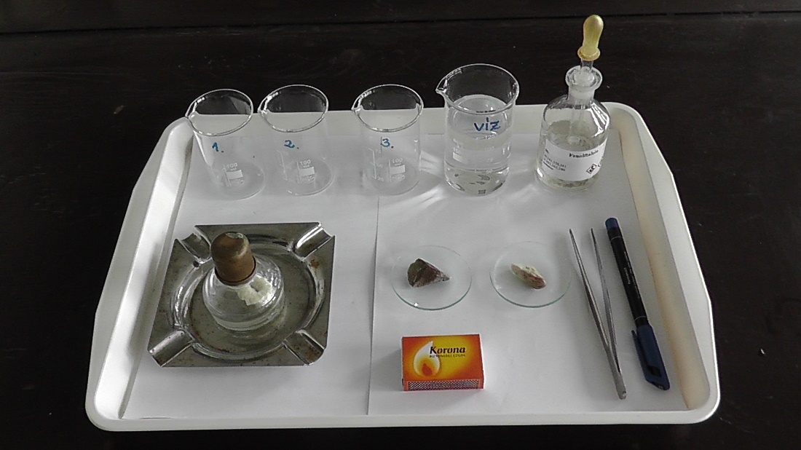
- A kísérlet után készült fényképek:
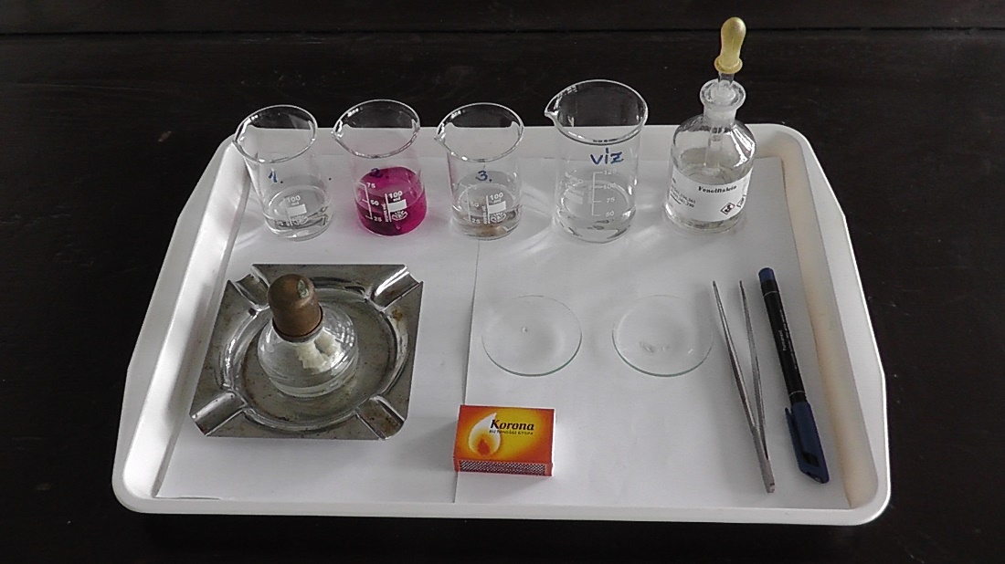

A mészkő a 2. számú, a más anyagú kő a 3. számú főzőpohárban van. (Az 1. pohárban lévő fenolftaleint tartalmazó oldat a kontrollkísérlet.)

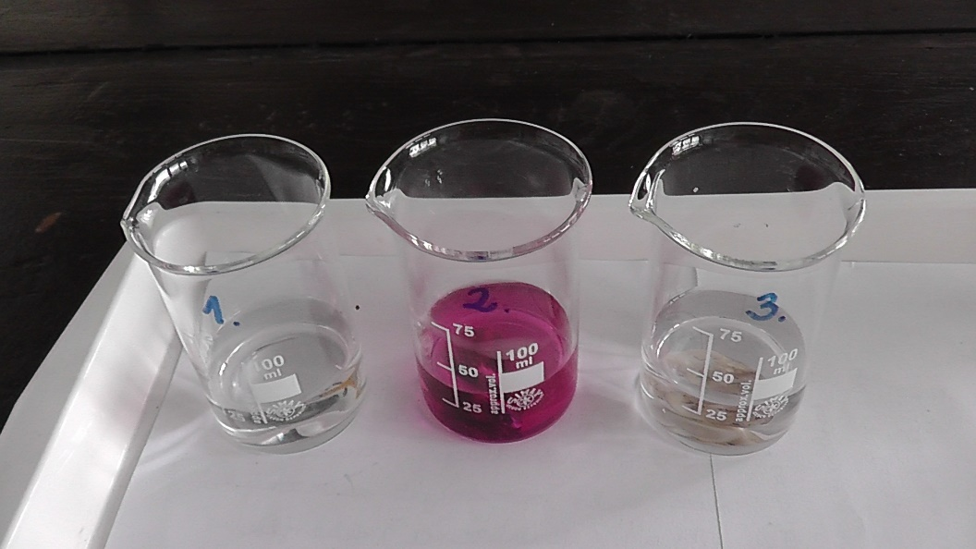

- A háztartási eszközökkel és anyagokkal megvalósítandó kísérletekhez előkészített tálca az alábbi fényképen tekinthető meg.
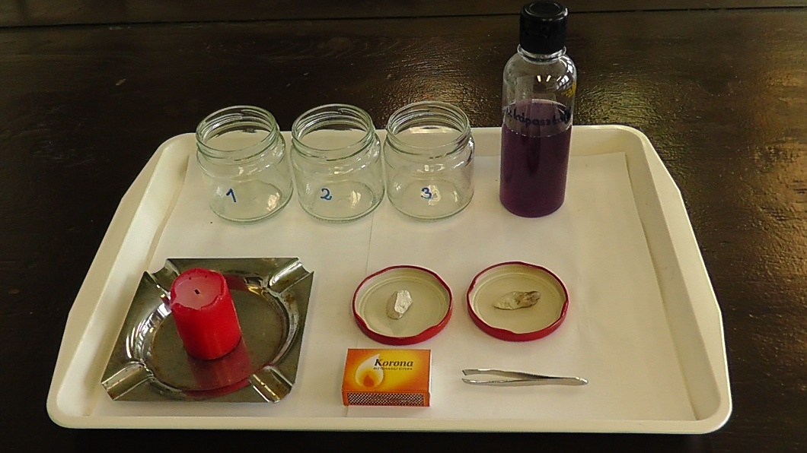

- A kísérlet után készült fénykép:
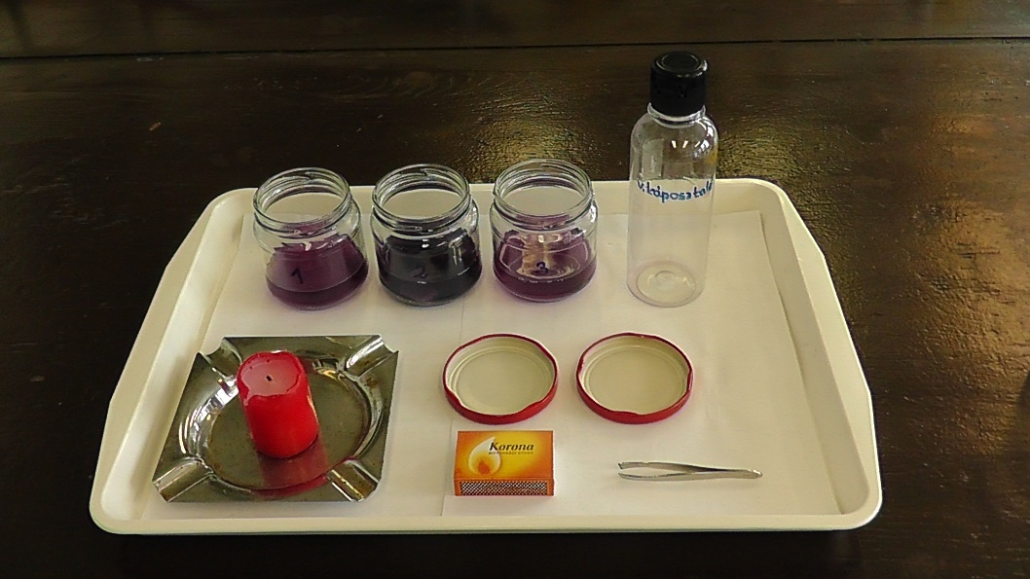

A mészkő a 2. számú, a más anyagú kő a 3. számú befőttesüvegben van. (Az 1. befőttesüvegben lévő, vöröskáposztalevet tartalmazó oldat a kontrollkísérlet.) A lassú reakciónak köszönhetően a vöröskáposztalé lila színe is lassan változik, először kékes lesz, és csak később vált zöldre.

- Balesetvédelem
  - A felhasznált anyagok veszélytelenek (ilyen kis mennyiségben még a fenolftaleinoldat is).
  - A fémcsipesz a hevítés közben erősen felmelegedhet. Ügyelni kell arra, hogy mindenki helyesen, vagyis a végén, távol a lángtól fogja a csipeszt.
  - A védőfelszerelés használata elvben minden kémiai kísérlet során kötelező, de a melegítéshez nem célszerű gumikesztyűt használni. A jelen kísérlet esetében szükség esetén a védőszemüveg használatától is eltekinthetünk, de előfordulhat, hogy melegítés közben egy darabka lepattan a mészkőből, így közben nem szabad hozzá közel hajolni.

- Hulladékkezelés
  - A keletkező hulladékok veszélytelenek, így az oldatok a (konyhai) mosogatóba is kiönthetők.
  - Arra azonban figyeljünk, hogy a kövek maradékai ne dugaszolják el a lefolyót. Ezért a folyadék leöntése után a szilárd maradékot a szemetesbe kell tenni.
  - A nem reagáló kő (és esetleg a mészkő maradéka is) csapvizes öblítés és szárítás után visszanyerhető a jelen feladatlap kísérleteinek legközelebbi kivitelezéséhez.
Égés-e a mészégetés? (jelenléti oktatás, 1. típus: receptszerű, tanulói)
Az építőipar számára igen hasznos alapanyag a mészkő. Kültéren és beltéren egyaránt alkalmas falak, burkolatok kialakítására, illetve a belőle előállítható anyagok is jól hasznosíthatók. Először magas hőmérsékleten hevítve égetett meszet /CaO/ állítanak elő belőle, amit vízben oldva oltott meszet /Ca(OH)₂/ kapnak. Az oltott mész erősen lúgos kémhatású anyag. Ezek a folyamatok az alábbi kémiai reakcióegyenletek szerint játszódnak le.
A mészégetés: CaCO₃ = CaO + CO₂ és a mészoltás: CaO + H₂O → Ca(OH)₂
Bükkszentkereszten ma is megtalálhatók a hagyományos mészégetés nyomai. A folyamat hőelnyelő, a szükséges hőt és magas hőmérsékletet fa égetésével biztosítják. A kemence, az ún. mészégető boksa kupola alakú, és nagyobb részét a földbe süllyesztik.
„Egy-egy kemencét általában 3-4 napig fűtenek. Ahhoz, hogy egy mázsa kiégetett mészkövet nyerjenek, majdnem két mázsa nyers mészkőre és körülbelül 1,3 köbméter fára van szükség. A kemence begyújtása után újabb és újabb fahasábok tűzre vetésével folyamatosan növelik a kemence hőmérsékletét. A mészkő kezdeti vörös izzása után, úgy 900 °C elérése körül megindul a fehér izzás, és ezzel a mészkő kiégése.”
Égés-e tehát a mészégetés? A válaszodat indokold is meg!
…………………………………………………………………………………………………………………………………………………………………………….
Miért hívják vajon a folyamatot mészégetésnek?
…………………………………………………………………………………………………………………………………………………………………………….
Mi ég a hagyományos mészégetéskor és miért? ………………………………………………………………………………………………….
ANYAGOK ÉS ESZKÖZÖK: desztillált víz, mészkő, más anyagú kő, fenolftaleinoldat, 3 (főző)pohár, Pasteur-pipetta, csipesz, borszeszégő, gyufa.
1. kísérlet (kontrollkísérlet)  víz + fenolftaleinoldat | 2. kísérlet  mészkő hevítése, majd  víz + fenolftaleinoldat  + hevített mészkő | 3. kísérlet  más anyagú kő hevítése, majd  víz + fenolftaleinoldat  + hevített más anyagú kő
ismétlések száma az osztályban: | ismétlések száma az osztályban: | ismétlések száma az osztályban:
A KÍSÉRLETEK LÉPÉSEI:
- A 3 (főző)pohárba (egyforma mennyiségű) desztillált vizet öntünk.
- A 3 (főző)pohárba néhány csepp (azonos mennyiségű) fenolftaleinoldatot csepegtetünk.
- Csipesz segítségével azonos ideig (min. 4 perc) hevítjük a köveket a borszeszégő lángja fölött.
- A hevítés után a mészkövet a második, a más anyagú követ a harmadik (főző)pohárba dobjuk.
- Azonos idő eltelte után feljegyezzük a három (főző)pohárban lévő folyadék színét a kődarabok közelében.
A kísérletek elvégzése után írjátok le a tapasztalatokat, a magyarázatot és a következtetést!
1. TAPASZTALATOK:
1.:…………………………………………………………………………………………………………………………………………………………………………
2.:…………………………………………………………………………………………………………………………………………………………………………
3.:…………………………………………………………………………………………………………………………………………………………………………
2. MAGYARÁZAT:
1.: ………………………………………………………………………………………………………………………………………………………………………..
2.: ………………………………………………………………………………………………………………………………………………………………………..
3.: ………………………………………………………………………………………………………………………………………………………………………..
3. KÖVETKEZTETÉS:……………………………………………………………………………………………………………………………………………….
4. GONDOLKODJUNK! A mészkő hevítése olyan endoterm folyamat, amely során a mészkő bomlik. Belőle égetett mész és szén-dioxid keletkezik. Az égetett meszet vízben oldva oltott meszet állíthatunk elő. Az így kapott meszet homokkal és vízzel összekeverve habarcsot kapunk, melyet a téglák közé simítva rögzíti azokat, illetve a fal vakolására is jól használható. Mindkét esetben a habarcsban lévő oltott mész köti meg a levegő szén-dioxid-tartalmát, miközben visszaalakul kalcium-karbonáttá, és víz keletkezik.
Karikázd be az ábrán azokat a felfelé vagy lefelé mutató nyilakat, amelyek az adott mennyiség változását mutatják!
↑ ↓
A levegő CO₂-tartalma a mészkő (CaCO₃) égetésekor
↑ ↓
A levegő CO₂-tartalma a habarcs (/Ca(OH)₂/ +homok) megkötésekor
A vakolat (CaCO₃+homok) kialakulásakor keletkezett víz (H₂O) mennyisége
↑ ↓
Az oltott mész /Ca(OH)₂/ keletkezésekor elhasznált víz (H₂O) mennyisége
↑ ↓
CaCO₃ →CaO + CO₂
CaO + H₂O → Ca(OH)₂
Ca(OH)₂ + CO₂ → CaCO₃ + H₂O

A szaggatott nyíl arra utal, hogy ez a lépés csak elméletileg vezet körfolyamathoz, mivel a vakolat már nem használható mészkőként, hiszen homokot tartalmaz. A bontott anyagok közül ugyan igyekeznek annak minél több részét újra hasznosítani, de a vakolat az összetétele miatt nem tartozik ebbe a kategóriába, ezért az általános építési törmelékbe (sitt) kerül, és szeméttelepen végzi.
Miért égettek régen szenet az újonnan vakolt épületekben?
……………………………………………………………………………………………………………………………………………………………………………
Vajon miért „könnyezik” a fal a vakolat száradásakor?
……………………………………………………………………………………………………………………………………………………………………………

Égés-e a mészégetés? (jelenléti oktatás, 1. típus: receptszerű, tanári)
Kérjük szépen a tanár kollégákat, legyenek szívesek bátorítani a diákjaikat a kísérletezésre azzal, hogy kiemelik a kísérletek fontosságát a természettudományokban, és megdicsérik őket, ha jól gondolkodnak.
Az építőipar számára igen hasznos alapanyag a mészkő. Kültéren és beltéren egyaránt alkalmas falak, burkolatok kialakítására, illetve a belőle előállítható anyagok is jól hasznosíthatók. Először magas hőmérsékleten hevítve égetett meszet /CaO/ állítanak elő belőle, amit vízben oldva oltott meszet /Ca(OH)₂/ kapnak. Az oltott mész erősen lúgos kémhatású anyag. Ezek a folyamatok az alábbi kémiai reakcióegyenletek szerint játszódnak le.
A mészégetés: CaCO₃ = CaO + CO₂ és a mészoltás: CaO + H₂O → Ca(OH)₂
Bükkszentkereszten ma is megtalálhatók a hagyományos mészégetés nyomai. A folyamat hőelnyelő, a szükséges hőt és magas hőmérsékletet fa égetésével biztosítják. A kemence, az ún. mészégető boksa kupola alakú, és nagyobb részét a földbe süllyesztik.
„Egy-egy kemencét általában 3-4 napig fűtenek. Ahhoz, hogy egy mázsa kiégetett mészkövet nyerjenek, majdnem két mázsa nyers mészkőre és körülbelül 1,3 köbméter fára van szükség. A kemence begyújtása után újabb és újabb fahasábok tűzre vetésével folyamatosan növelik a kemence hőmérsékletét. A mészkő kezdeti vörös izzása után, úgy 900 °C elérése körül megindul a fehér izzás, és ezzel a mészkő kiégése.”
Égés-e tehát a mészégetés? A válaszodat indokold is meg! Nem, mert az égés oxigénnel való egyesülés. Itt nem ez történik, hanem a hevítés hatására bomlik a kalcium-karbonát.
Miért hívják vajon a folyamatot mészégetésnek? Mert a fa égetésekor keletkező hőt használták hozzá, de az elnevezésekor még nem tudták, hogy az égés lényege az oxigénnel való egyesülés.
Mi ég a hagyományos mészégetéskor és miért? A fa, mert ez biztosítja a hőt és a megfelelő hőmérsékletet a hőelnyelő (endoterm) mészégetéshez.
ANYAGOK ÉS ESZKÖZÖK: desztillált víz, mészkő, más anyagú kő, fenolftaleinoldat, 3 (főző)pohár, Pasteur-pipetta, csipesz, borszeszégő, gyufa.
1. kísérlet ((kontrollkísérlet)  víz + fenolftaleinoldat | 2. kísérlet  mészkő hevítése, majd  víz + fenolftaleinoldat  + hevített mészkő | 3. kísérlet  más anyagú kő hevítése, majd  víz + fenolftaleinoldat  + hevített más anyagú kő
ismétlések száma az osztályban: | ismétlések száma az osztályban: | ismétlések száma az osztályban:

A KÍSÉRLETEK LÉPÉSEI:
- A 3 (főző)pohárba (egyforma mennyiségű) desztillált vizet öntünk.
- A 3 (főző)pohárba néhány csepp (azonos mennyiségű) fenolftaleinoldatot csepegtetünk.
- Csipesz segítségével azonos ideig (min. 4 perc) melegítjük a köveket a borszeszégő lángja fölött.
- A hevítés után a mészkövet a második, a más anyagú követ a harmadik (főző)pohárba dobjuk.
- Azonos idő eltelte után följegyezzük a három (főző)pohárban lévő folyadék színét a kődarabok közelében.
A kísérletek elvégzése után írjátok le a tapasztalatokat, a magyarázatot és a következtetést!

1. TAPASZTALATOK:
1.: A vizes oldat színe színtelen (esetleg opálos a fenolftalein miatt).
2.: A vizes oldat színe rózsaszín vagy lila.
3.: A vizes oldat színe színtelen (esetleg opálos a fenolftalein miatt).

2. MAGYARÁZAT:
1. A desztillált víz semleges kémhatású.
2. A hevített mészkő (égetett mész) reagál a vízzel, így az oldat lúgos kémhatású.
3. A hevített más anyagú kő nem reagál a vízzel, így az semleges kémhatású marad.

3. KÖVETKEZTETÉS: A mészkő hevítésével további hasznos alapanyagot nyerhetünk, míg a más anyagú kőből nem.
4. GONDOLKODJUNK! A mészkő hevítése olyan endoterm folyamat, amely során a mészkő bomlik. Belőle égetett mész és szén-dioxid keletkezik. Az égetett meszet vízben oldva oltott meszet állíthatunk elő. Az így kapott meszet homokkal és vízzel összekeverve habarcsot kapunk, melyet a téglák közé simítva rögzíti azokat, illetve a fal vakolására is jól használható. Mindkét esetben a habarcsban lévő mész köti meg a levegő szén-dioxid tartalmát, miközben visszaalakul kalcium-karbonáttá, és víz keletkezik.
Karikázd be az ábrán azokat a felfelé vagy lefelé mutató nyilakat, amelyek az adott mennyiség változását mutatják!
↑ ↓
A levegő CO₂ tartalma a mészkő (CaCO₃) hevítésekor
↑ ↓
A levegő CO₂ tartalma a habarcs (/Ca(OH)₂/ +homok) megkötésekor
A vakolat (CaCO₃+homok) kialakulásakor keletkezett víz (H₂O) mennyisége
↑ ↓
Az oltott mész /Ca(OH)₂/ keletkezésekor elhasznált víz (H₂O) mennyisége
↑ ↓
CaCO₃ →CaO + CO₂
CaO + H₂O → Ca(OH)₂
Ca(OH)₂ + CO₂ → CaCO₃ + H₂O

A szaggatott nyíl arra utal, hogy ez a lépés csak elméletileg vezet körfolyamathoz, mivel a vakolat már nem használható mészkőként, hiszen homokot tartalmaz. A bontott anyagok közül ugyan igyekeznek egyre több elemet újra hasznosítani, de a vakolat nem tartozik ebbe a kategóriába az összetétele miatt, ezért az általános építési törmelékbe (sitt) kerül és szeméttelepen végzi.
Miért égettek szenet régen az újonnan vakolt épületekben?
A keletkező CO₂ a habarcs megkötését segítette elő.
Vajon miért „könnyezik” a fal a vakolat száradásakor?
Azért, mert a habarcs megkötése során víz keletkezik.

Égés-e a mészégetés? (jelenléti oktatás, 2. típus: recept+magyarázat, tanulói)
Az építőipar számára igen hasznos alapanyag a mészkő. Kültéren és beltéren egyaránt alkalmas falak, burkolatok kialakítására, illetve a belőle előállítható anyagok is jól hasznosíthatók. Először magas hőmérsékleten hevítve égetett meszet /CaO/ állítanak elő belőle, amit vízben oldva oltott meszet /Ca(OH)₂/ kapnak. Az oltott mész erősen lúgos kémhatású anyag. Ezek a folyamatok az alábbi kémiai reakcióegyenletek szerint játszódnak le.
A mészégetés: CaCO₃ = CaO + CO₂ és a mészoltás: CaO + H₂O → Ca(OH)₂
Bükkszentkereszten ma is megtalálhatók a hagyományos mészégetés nyomai. A folyamat hőelnyelő, a szükséges hőt és magas hőmérsékletet fa égetésével biztosítják. A kemence, az ún. mészégető boksa kupola alakú, és nagyobb részét a földbe süllyesztik.
„Egy-egy kemencét általában 3-4 napig fűtenek. Ahhoz, hogy egy mázsa kiégetett mészkövet nyerjenek, majdnem két mázsa nyers mészkőre és körülbelül 1,3 köbméter fára van szükség. A kemence begyújtása után újabb és újabb fahasábok tűzre vetésével folyamatosan növelik a kemence hőmérsékletét. A mészkő kezdeti vörös izzása után, úgy 900 °C elérése körül megindul a fehér izzás, és ezzel a mészkő kiégése.”
Égés-e tehát a mészégetés? A válaszodat indokold is meg!
…………………………………………………………………………………………………………………………………………………………………………….
Miért hívják vajon a folyamatot mészégetésnek?
…………………………………………………………………………………………………………………………………………………………………………….
Mi ég a hagyományos mészégetéskor és miért? ………………………………………………………………………………………………….
ANYAGOK ÉS ESZKÖZÖK: desztillált víz, mészkő, más anyagú kő, fenolftaleinoldat, 3 (főző)pohár, Pasteur-pipetta, csipesz, borszeszégő, gyufa.
1. kísérlet (kontrollkísérlet)  víz + fenolftaleinoldat | 2. kísérlet  mészkő hevítése, majd  víz + fenolftaleinoldat  + hevített mészkő | 3. kísérlet  más anyagú kő hevítése, majd  víz + fenolftaleinoldat  + hevített más anyagú kő
ismétlések száma az osztályban: | ismétlések száma az osztályban: | ismétlések száma az osztályban:
A KÍSÉRLETEK LÉPÉSEI:
- A 3 (főző)pohárba (egyforma mennyiségű) desztillált vizet öntünk.
- A 3 (főző)pohárba néhány csepp (azonos mennyiségű) fenolftaleinoldatot csepegtetünk.
- Csipesz segítségével azonos ideig (min. 4 perc) melegítjük a köveket a borszeszégő lángja fölött.
- A hevítés után a mészkövet a második, a más anyagú követ a harmadik (főző)pohárba dobjuk.
- Azonos idő eltelte után följegyezzük a három (főző)pohárban lévő folyadék színét a kődarabok közelében.
A kísérletek elvégzése után írjátok le a tapasztalatokat, a magyarázatot és a következtetést!
1. TAPASZTALATOK:
1.:…………………………………………………………………………………………………………………………………………………………………………
2.:…………………………………………………………………………………………………………………………………………………………………………
3.:…………………………………………………………………………………………………………………………………………………………………………
2. MAGYARÁZAT:
1.: ………………………………………………………………………………………………………………………………………………………………………..
2.: ………………………………………………………………………………………………………………………………………………………………………..
3.: ………………………………………………………………………………………………………………………………………………………………………..
3. KÖVETKEZTETÉS:……………………………………………………………………………………………………………………………………………….
A valódi tudományban a bizonyítékokat jól megtervezett kísérletekkel gyűjtik. Azért, hogy áltudományos átverésekkel ne vezethessenek félre benneteket, jó, ha megértitek, hogyan kell helyesen megtervezni egy kísérletet. Ennek érdekében válaszoljatok a következő kérdésekre!
4. MI VOLT A FÜGGETLEN VÁLTOZÓ, AMIT NEKTEK KELLETT VÁLTOZTATNI A KÍSÉRLETEK SORÁN? (EGYSZERRE CSAK EGY TÉNYEZŐT SZABAD VÁLTOZTATNI!) ……………………………………………………………………………………………………
5. MI VOLT A FÜGGŐ VÁLTOZÓ, AMINEK A VÁLTOZÁSA A FÜGGETLEN VÁLTOZÓTÓL FÜGGÖTT? …………………………
…………………………………………………………………………………………………………………………………………………………………………….
6. HOGYAN TUDTÁTOK VIZSGÁLNI EZT? ……………………………………………………………………………………………………………….
7. A FELTÉTELEZÉS (HIPOTÉZIS): Ha ………………………………………………………………………………….. (a független változó a
tervezett módon változik), akkor ……………………………………………………………………………………… (a függő változó ilyen módon fog változni).
8. A KÖVETKEZŐK KÖZÜL MELYEK VOLTAK AZ ÁLLANDÓK, AMELYEKNEK AZONOSAKNAK KELLETT LENNIÜK MINDEN KÍSÉRLETBEN? Jelöljétek ✚ jellel! Amely(ek)nek nem kell azonosnak lennie/lenniük, jelöljétek ➖ jellel!

⬜ A kövek hevítése során eltelt idő;
⬜ A víz térfogata;
⬜ A pohár térfogata;
⬜ A fenolftaleinoldat térfogata (cseppjeinek száma);
⬜ A kövek mennyisége/tömege.

9. GONDOLKODJUNK! A mészkő hevítése olyan endoterm folyamat, amely során a mészkő bomlik. Belőle égetett mész és szén-dioxid keletkezik. Az égetett meszet vízben oldva oltott meszet állíthatunk elő. Az így kapott meszet homokkal és vízzel összekeverve habarcsot kapunk, melyet a téglák közé simítva rögzíti azokat, illetve a fal vakolására is jól használható. Mindkét esetben a habarcsban lévő mész köti meg a levegő szén-dioxid tartalmát, miközben visszaalakul kalcium-karbonáttá, és víz keletkezik.
Karikázd be az ábrán azokat a felfelé vagy lefelé mutató nyilakat, amelyek az adott mennyiség változását mutatják!
↑ ↓
A levegő CO₂ tartalma a mészkő (CaCO₃) hevítésekor
↑ ↓
A levegő CO₂ tartalma a habarcs (/Ca(OH)₂/ +homok) megkötésekor
A vakolat (CaCO₃+homok) kialakulásakor keletkezett víz (H₂O) mennyisége
↑ ↓
Az oltott mész /Ca(OH)₂/ keletkezésekor elhasznált víz (H₂O) mennyisége
↑ ↓
CaCO₃ →CaO + CO₂
CaO + H₂O → Ca(OH)₂
Ca(OH)₂ + CO₂ → CaCO₃ + H₂O

A szaggatott nyíl arra utal, hogy ez a lépés csak elméletileg vezet körfolyamathoz, mivel a vakolat már nem használható mészkőként, hiszen homokot tartalmaz. A bontott anyagok közül ugyan igyekeznek egyre több elemet újra hasznosítani, de a vakolat nem tartozik ebbe a kategóriába az összetétele miatt, ezért az általános építési törmelékbe (sitt) kerül és szeméttelepen végzi.
Miért égettek szenet régen az újonnan vakolt épületekben?
……………………………………………………………………………………………………………………………………………………………………………
Vajon miért „könnyezik” a fal a vakolat száradásakor?
……………………………………………………………………………………………………………………………………………………………………………
Égés-e a mészégetés? (jelenléti oktatás, 2. típus: recept+magyarázat, tanári)
Kérjük szépen a tanár kollégákat, legyenek szívesek bátorítani a diákjaikat a kísérlettervezéssel kapcsolatos kérdések megválaszolására azzal, hogy kiemelik annak hasznosságát, és megdicsérik őket, ha jól gondolkodnak.
Az építőipar számára igen hasznos alapanyag a mészkő. Kültéren és beltéren egyaránt alkalmas falak, burkolatok kialakítására, illetve a belőle előállítható anyagok is jól hasznosíthatók. Először magas hőmérsékleten hevítve égetett meszet /CaO/ állítanak elő belőle, amit vízben oldva oltott meszet /Ca(OH)₂/ kapnak. Az oltott mész erősen lúgos kémhatású anyag. Ezek a folyamatok az alábbi kémiai reakcióegyenletek szerint játszódnak le.
A mészégetés: CaCO₃ = CaO + CO₂ és a mészoltás: CaO + H₂O → Ca(OH)₂
Bükkszentkereszten ma is megtalálhatók a hagyományos mészégetés nyomai. A folyamat hőelnyelő, a szükséges hőt és magas hőmérsékletet fa égetésével biztosítják. A kemence, az ún. mészégető boksa kupola alakú, és nagyobb részét a földbe süllyesztik.
„Egy-egy kemencét általában 3-4 napig fűtenek. Ahhoz, hogy egy mázsa kiégetett mészkövet nyerjenek, majdnem két mázsa nyers mészkőre és körülbelül 1,3 köbméter fára van szükség. A kemence begyújtása után újabb és újabb fahasábok tűzre vetésével folyamatosan növelik a kemence hőmérsékletét. A mészkő kezdeti vörös izzása után, úgy 900 °C elérése körül megindul a fehér izzás, és ezzel a mészkő kiégése.”
Égés-e tehát a mészégetés? A válaszodat indokold is meg! Nem, mert az égés oxigénnel való egyesülés. Itt nem ez történik, hanem a hevítés hatására bomlik a kalcium-karbonát.
Miért hívják vajon a folyamatot mészégetésnek? Mert a fa égetésekor keletkező hőt használták hozzá, de az elnevezésekor még nem tudták, hogy az égés lényege az oxigénnel való egyesülés.
Mi ég a hagyományos mészégetéskor és miért? A fa, mert ez biztosítja a hőt és a megfelelő hőmérsékletet a hőelnyelő (endoterm) mészégetéshez.
ANYAGOK ÉS ESZKÖZÖK: desztillált víz, mészkő, más anyagú kő, fenolftaleinoldat, 3 (főző)pohár, Pasteur-pipetta, csipesz, borszeszégő, gyufa.
1. kísérlet (kontrollkísérlet)  víz + fenolftaleinoldat | 2. kísérlet  mészkő hevítése, majd  víz + fenolftaleinoldat  + hevített mészkő | 3. kísérlet  más anyagú kő hevítése, majd  víz + fenolftaleinoldat  + hevített más anyagú kő
ismétlések száma az osztályban: | ismétlések száma az osztályban: | ismétlések száma az osztályban:

A KÍSÉRLETEK LÉPÉSEI:
- A 3 (főző)pohárba (egyforma mennyiségű) desztillált vizet öntünk.
- A 3 (főző)pohárba néhány csepp (azonos mennyiségű) fenolftaleinoldatot csepegtetünk.
- Csipesz segítségével azonos ideig (min. 4 perc) melegítjük a köveket a borszeszégő lángja fölött.
- A hevítés után a mészkövet a második, a más anyagú követ a harmadik (főző)pohárba dobjuk.
- Azonos idő eltelte után följegyezzük a három (főző)pohárban lévő folyadék színét a kődarabok közelében.
A kísérletek elvégzése után írjátok le a tapasztalatokat, a magyarázatot és a következtetést!

1. TAPASZTALATOK:
1.: A vizes oldat színe színtelen (esetleg opálos a fenolftalein miatt).
2.: A vizes oldat színe lila.
3.: A vizes oldat színe színtelen (esetleg opálos a fenolftalein miatt).

2. MAGYARÁZAT:
1. A desztillált víz semleges kémhatású.
2. A hevített mészkő (égetett mész) reagál a vízzel, így az oldat lúgos kémhatású.
3. A hevített más anyagú kő nem reagál a vízzel, így az semleges kémhatású marad.

3. KÖVETKEZTETÉS: A mészkő hevítésével további hasznos alapanyagot nyerhetünk, míg a más anyagú kőből nem.
A valódi tudományban a bizonyítékokat jól megtervezett kísérletekkel gyűjtik. Azért, hogy áltudományos átverésekkel ne vezethessenek félre benneteket, jó, ha megértitek, hogyan kell helyesen megtervezni egy kísérletet. Ennek érdekében válaszoljatok a következő kérdésekre!
4. MI VOLT A FÜGGETLEN VÁLTOZÓ, AMIT NEKTEK KELLETT VÁLTOZTATNI A KÍSÉRLETEK SORÁN? (EGYSZERRE CSAK EGY TÉNYEZŐT SZABAD VÁLTOZTATNI!) A kísérletben használt kő kémiai minősége.
5. MI VOLT A FÜGGŐ VÁLTOZÓ, AMINEK A VÁLTOZÁSA A FÜGGETLEN VÁLTOZÓTÓL FÜGGÖTT? A végső oldat lúgos kémhatású-e vagy sem.
6. HOGYAN TUDTÁTOK VIZSGÁLNI EZT? A fenolftalein színének lilára változásával.
7. A FELTÉTELEZÉS (HIPOTÉZIS): Ha a kísérletben használt minta mészkő volt (a független változó a tervezett módon változik), akkor a kísérlet végén lúgos kémhatást tapasztalunk (a függő változó ilyen módon fog változni).
8. A KÖVETKEZŐK KÖZÜL MELYEK VOLTAK AZ ÁLLANDÓK, AMELYEKNEK AZONOSAKNAK KELLETT LENNIÜK MINDEN KÍSÉRLETBEN? Jelöljétek ✚ jellel! Amely(ek)nek nem kell azonosnak lennie/lenniük, jelöljétek ➖ jellel!
✚ A kövek hevítése során eltelt idő; ✚ A víz térfogata; ➖ A pohár térfogata; ✚ A fenolftaleinoldat térfogata (cseppjeinek száma); ➖ A kövek mennyisége/tömege.
9. GONDOLKODJUNK! A mészkő hevítése olyan endoterm folyamat, amely során a mészkő bomlik. Belőle égetett mész és szén-dioxid keletkezik. Az égetett meszet vízben oldva oltott meszet állíthatunk elő. Az így kapott meszet homokkal és vízzel összekeverve habarcsot kapunk, melyet a téglák közé simítva rögzíti azokat, illetve a fal vakolására is jól használható. Mindkét esetben a habarcsban lévő mész köti meg a levegő szén-dioxid tartalmát, miközben visszaalakul kalcium-karbonáttá, és víz keletkezik.
Karikázd be az ábrán azokat a felfelé vagy lefelé mutató nyilakat, amelyek az adott mennyiség változását mutatják!
↑ ↓
A levegő CO₂ tartalma a mészkő (CaCO₃) hevítésekor
↑ ↓
A levegő CO₂ tartalma a habarcs (/Ca(OH)₂/ +homok) megkötésekor
A vakolat (CaCO₃+homok) kialakulásakor keletkezett víz (H₂O) mennyisége
↑ ↓
Az oltott mész /Ca(OH)₂/ keletkezésekor elhasznált víz (H₂O) mennyisége
↑ ↓
CaCO₃ →CaO + CO₂
CaO + H₂O → Ca(OH)₂
Ca(OH)₂ + CO₂ → CaCO₃ + H₂O

A szaggatott nyíl arra utal, hogy ez a lépés csak elméletileg vezet körfolyamathoz, mivel a vakolat már nem használható mészkőként, hiszen homokot tartalmaz. A bontott anyagok közül ugyan igyekeznek egyre több elemet újra hasznosítani, de a vakolat nem tartozik ebbe a kategóriába az összetétele miatt, ezért az általános építési törmelékbe (sitt) kerül és szeméttelepen végzi.
Miért égettek szenet régen az újonnan vakolt épületekben?
A keletkező CO₂ a habarcs megkötését segítette elő.
Vajon miért „könnyezik” a fal a vakolat száradásakor?
Azért, mert a habarcs megkötése során víz keletkezik.
Égés-e a mészégetés? (jelenléti oktatás, 3. típus: kísérlettervező, tanulói)
Az építőipar számára igen hasznos alapanyag a mészkő. Kültéren és beltéren egyaránt alkalmas falak, burkolatok kialakítására, illetve a belőle előállítható anyagok is jól hasznosíthatók. Először magas hőmérsékleten hevítve égetett meszet /CaO/ állítanak elő belőle, amit vízben oldva oltott meszet /Ca(OH)₂/ kapnak. Az oltott mész erősen lúgos kémhatású anyag. Ezek a folyamatok az alábbi kémiai reakcióegyenletek szerint játszódnak le.
A mészégetés: CaCO₃ = CaO + CO₂ és a mészoltás: CaO + H₂O → Ca(OH)₂
Bükkszentkereszten ma is megtalálhatók a hagyományos mészégetés nyomai. A folyamat hőelnyelő, a szükséges hőt és magas hőmérsékletet fa égetésével biztosítják. A kemence, az ún. mészégető boksa kupola alakú, és nagyobb részét a földbe süllyesztik.
„Egy-egy kemencét általában 3-4 napig fűtenek. Ahhoz, hogy egy mázsa kiégetett mészkövet nyerjenek, majdnem két mázsa nyers mészkőre és körülbelül 1,3 köbméter fára van szükség. A kemence begyújtása után újabb és újabb fahasábok tűzre vetésével folyamatosan növelik a kemence hőmérsékletét. A mészkő kezdeti vörös izzása után, úgy 900 °C elérése körül megindul a fehér izzás, és ezzel a mészkő kiégése.”
Égés-e tehát a mészégetés? A válaszodat indokold is meg! …………………………………………………………………………………
…………………………………………………………………………………………………………………………………………………………………………….
Miért hívják vajon a folyamatot mészégetésnek? ………………………………………………………………………………………………..
…………………………………………………………………………………………………………………………………………………………………………….
Mi ég a hagyományos mészégetéskor és miért? ………………………………………………………………………………………………….
Tervezzetek kísérletet annak eldöntésére, hogy a tálcátokon lévő kövek közül melyik a mészkő!
A valódi tudományban a bizonyítékokat jól megtervezett kísérletekkel gyűjtik. Azért, hogy áltudományos átverésekkel ne vezethessenek félre benneteket, jó, ha megértitek, hogyan kell helyesen megtervezni egy kísérletet. Ennek érdekében válaszoljatok a következő kérdésekre!
ANYAGOK ÉS ESZKÖZÖK: desztillált víz, mészkő, más anyagú kő, fenolftaleinoldat, 3 (főző)pohár, Pasteur-pipetta, csipesz, borszeszégő, gyufa.
1. MI A FÜGGETLEN VÁLTOZÓ, AMIT NEKTEK KELL VÁLTOZTATNI A KÍSÉRLETEK SORÁN? (EGYSZERRE CSAK EGY
TÉNYEZŐT SZABAD VÁLTOZTATNI!) ………………………………………………………………………………………………………………….
2. MI A FÜGGŐ VÁLTOZÓ, AMINEK A VÁLTOZÁSA A FÜGGETLEN VÁLTOZÓTÓL FÜGG?
…………………………………………………………………………………………………………………………………………………………………………….
3. HOGYAN TUDJÁTOK VIZSGÁLNI EZT A FÜGGŐ VÁLTOZÓT?
…………………………………………………………………………………………………………………………………………………………………………….
4. FELTÉTELEZÉS (HIPOTÉZIS): Ha …………………………………………………………………………………….. (a független változó a tervezett módon változik), akkor ……………………………………………………………………………………… (a függő változó ilyen módon fog változni).
5. HOGYAN VÁLTOZHAT EZ A FÜGGETLEN VÁLTOZÓ? Tervezzétek meg, mit kell tenni az egyes főzőpoharakba!
1. kísérlet (kontrollkísérlet) | 2. kísérlet | 3. kísérlet
ismétlések száma az osztályban: | ismétlések száma az osztályban: | ismétlések száma az osztályban:
6. A KÖVETKEZŐK KÖZÜL MELYEK LESZNEK AZ ÁLLANDÓK, AMELYEKNEK AZONOSAKNAK KELL LENNIÜK MINDEN KÍSÉRLETBEN? Jelöljétek ✚ jellel! Amely(ek)nek nem kell azonosnak lennie/lenniük, jelöljétek ➖ jellel!

⬜ A kövek hevítése során eltelt idő;
⬜ A víz térfogata;
⬜ A pohár térfogata;
⬜ A fenolftaleinoldat térfogata (cseppjeinek száma);
⬜ A kövek mennyisége/tömege.

7. A KÍSÉRLETEK LÉPÉSEI:
……………………………………………………………………………………………………………………………………………………………………….……
……………………………………………………………………………………………………………………………………………………………………….……
……………………………………………………………………………………………………………………………………………………………………….……
A kísérletek elvégzése után írjátok le a tapasztalatokat, a magyarázatot és a következtetést!
8. TAPASZTALATOK:
1. kísérlet: ………………………………………………………………………………………………………………………………………………
2. kísérlet: ………………………………………………………………………………………………………………………………………………
3. kísérlet: ………………………………………………………………………………………………………………………………………………
9. MAGYARÁZAT:
1. kísérlet: ………………………………………………………………………………………………………………………………………………
2. kísérlet: ………………………………………………………………………………………………………………………………………………
3. kísérlet: ………………………………………………………………………………………………………………………………………………
10. KÖVETKEZTETÉS: …………………………………………………………………………………………………………………………………………….
11. GONDOLKODJUNK! A mészkő hevítése olyan endoterm folyamat, amely során a mészkő bomlik. Belőle égetett mész és szén-dioxid keletkezik. Az égetett meszet vízben oldva oltott meszet állíthatunk elő. Az így kapott meszet homokkal és vízzel összekeverve habarcsot kapunk, melyet a téglák közé simítva rögzíti azokat, illetve a fal vakolására is jól használható. Mindkét esetben a habarcsban lévő mész köti meg a levegő szén-dioxid tartalmát, miközben visszaalakul kalcium-karbonáttá, és víz keletkezik.
Karikázd be az ábrán azokat a felfelé vagy lefelé mutató nyilakat, amelyek az adott mennyiség változását mutatják!
↑ ↓
A levegő CO₂ tartalma a mészkő (CaCO₃) hevítésekor
↑ ↓
A levegő CO₂ tartalma a habarcs (/Ca(OH)₂/ +homok) megkötésekor
A vakolat (CaCO₃+homok) kialakulásakor keletkezett víz (H₂O) mennyisége
↑ ↓
Az oltott mész /Ca(OH)₂/ keletkezésekor elhasznált víz (H₂O) mennyisége
↑ ↓
CaCO₃ →CaO + CO₂
CaO + H₂O → Ca(OH)₂
Ca(OH)₂ + CO₂ → CaCO₃ + H₂O

A szaggatott nyíl arra utal, hogy ez a lépés csak elméletileg vezet körfolyamathoz, mivel a vakolat már nem használható mészkőként, hiszen homokot tartalmaz. A bontott anyagok közül ugyan igyekeznek egyre több elemet újra hasznosítani, de a vakolat nem tartozik ebbe a kategóriába az összetétele miatt, ezért az általános építési törmelékbe (sitt) kerül és szeméttelepen végzi.
Miért égettek szenet régen az újonnan vakolt épületekben?
……………………………………………………………………………………………………………………………………………………………………………
Vajon miért „könnyezik” a fal a vakolat száradásakor?
…………………………………………………………………………………………………………………………………………………………………………….
Égés-e a mészégetés? (jelenléti oktatás, 3. típus: kísérlettervező, tanári)
Kérjük szépen a tanár kollégákat, legyenek szívesek bátorítani a diákjaikat a kísérlettervezéssel kapcsolatos kérdések megválaszolására azzal, hogy kiemelik annak hasznosságát, és megdicsérik őket, ha jól gondolkodnak.
Az építőipar számára igen hasznos alapanyag a mészkő. Kültéren és beltéren egyaránt alkalmas falak, burkolatok kialakítására, illetve a belőle előállítható anyagok is jól hasznosíthatók. Először magas hőmérsékleten hevítve égetett meszet /CaO/ állítanak elő belőle, amit vízben oldva oltott meszet /Ca(OH)₂/ kapnak. Az oltott mész erősen lúgos kémhatású anyag. Ezek a folyamatok az alábbi kémiai r reakcióegyenletek szerint játszódnak le.
A mészégetés: CaCO₃ = CaO + CO₂ és a mészoltás: CaO + H₂O → Ca(OH)₂
Bükkszentkereszten ma is megtalálhatók a hagyományos mészégetés nyomai. A folyamat hőelnyelő, a szükséges hőt és magas hőmérsékletet fa égetésével biztosítják. A kemence, az ún. mészégető boksa kupola alakú, és nagyobb részét a földbe süllyesztik.
„Egy-egy kemencét általában 3-4 napig fűtenek. Ahhoz, hogy egy mázsa kiégetett mészkövet nyerjenek, majdnem két mázsa nyers mészkőre és körülbelül 1,3 köbméter fára van szükség. A kemence begyújtása után újabb és újabb fahasábok tűzre vetésével folyamatosan növelik a kemence hőmérsékletét. A mészkő kezdeti vörös izzása után, úgy 900 °C elérése körül megindul a fehér izzás, és ezzel a mészkő kiégése.”
Égés-e tehát a mészégetés? A válaszodat indokold is meg! Nem, mert az égés oxigénnel való egyesülés. Itt nem ez történik, hanem a hevítés hatására bomlik a kalcium-karbonát.
Miért hívják vajon a folyamatot mészégetésnek? Mert a fa égetésekor keletkező hőt használták hozzá, de az elnevezésekor még nem tudták, hogy az égés lényege az oxigénnel való egyesülés.
Mi ég a hagyományos mészégetéskor és miért? A fa, mert ez biztosítja a hőt és a megfelelő hőmérsékletet a hőelnyelő (endoterm) mészégetéshez.
Tervezzetek kísérletet annak eldöntésére, hogy a tálcátokon lévő kövek közül melyik a mészkő!
A valódi tudományban a bizonyítékokat jól megtervezett kísérletekkel gyűjtik. Azért, hogy áltudományos átverésekkel ne vezethessenek félre benneteket, jó, ha megértitek, hogyan kell helyesen megtervezni egy kísérletet. Ennek érdekében válaszoljatok a következő kérdésekre!
ANYAGOK ÉS ESZKÖZÖK: desztillált víz, mészkő, más anyagú kő, fenolftaleinoldat, 3 (főző)pohár, Pasteur-pipetta, csipesz, borszeszégő, gyufa.
1. MI A FÜGGETLEN VÁLTOZÓ, AMIT NEKTEK KELL VÁLTOZTATNI A KÍSÉRLETEK SORÁN? (EGYSZERRE CSAK EGY TÉNYEZŐT SZABAD VÁLTOZTATNI!) A kísérletben használt kő kémiai minősége.
2. MI A FÜGGŐ VÁLTOZÓ, AMINEK A VÁLTOZÁSA A FÜGGETLEN VÁLTOZÓTÓL FÜGG? A végső oldat lúgos kémhatású-e vagy sem.
3. HOGYAN TUDJÁTOK VIZSGÁLNI EZT? A fenolftalein színének lilára változásával.
4. FELTÉTELEZÉS (HIPOTÉZIS): Ha a kísérletben használt kő mészkő volt (a független változó a tervezett módon változik), akkor a kísérlet végén lúgos kémhatást tapasztalunk (a függő változó ilyen módon fog változni).
5. HOGYAN VÁLTOZHAT EZ A FÜGGETLEN VÁLTOZÓ?
1. kísérlet (kontrollkísérlet)  víz + fenolftaleinoldat | 2. kísérlet  pl. a mészkő hevítése, majd  víz + fenolftaleinoldat  + hevített mészkő | 3. kísérlet  pl. más anyagú kő hevítése, majd  víz + fenolftaleinoldat  + hevített más anyagú kő
ismétlések száma az osztályban: | ismétlések száma az osztályban: | ismétlések száma az osztályban:
6. A KÖVETKEZŐK KÖZÜL MELYEK LESZNEK AZ ÁLLANDÓK, AMELYEKNEK AZONOSAKNAK KELL LENNIÜK MINDEN KÍSÉRLETBEN? Jelöljétek ✚ jellel! Amely(ek)nek nem kell azonosnak lennie/lenniük, jelöljétek ➖ jellel!
✚ A kövek hevítése során eltelt idő; ✚ A víz térfogata; ➖ A pohár térfogata; ✚ A fenolftaleinoldat térfogata (cseppjeinek száma); ➖ A kövek mennyisége/tömege.
7. A KÍSÉRLETEK LÉPÉSEI:
- A 3 (főző)pohárba (egyforma mennyiségű) desztillált vizet öntünk.
- A 3 (főző)pohárba néhány csepp (azonos mennyiségű) fenolftaleinoldatot csepegtetünk.
- Csipesz segítségével azonos ideig melegítjük a köveket a borszeszégő lángja fölött.
- A hevítés után az egyik követ a második, a másik követ a harmadik (főző)pohárba dobjuk.
- Azonos idő eltelte után följegyezzük a három (főző)pohárban lévő folyadék színét a kődarabok közelében.
A kísérletek elvégzése után írjátok le a tapasztalatokat, a magyarázatot és a következtetést!
8. TAPASZTALATOK:
1.: A vizes oldat színe színtelen (esetleg opálos a fenolftalein miatt).
2.: A vizes oldat színe lila.
3.: A vizes oldat színe színtelen (esetleg opálos a fenolftalein miatt).
9. MAGYARÁZAT:
1. A desztillált víz semleges kémhatású.
2. A hevített mészkő (égetett mész) reagál a vízzel, így az oldat lúgos kémhatású.
3. A hevített más anyagú kő nem reagál a vízzel, így az semleges kémhatású marad.
10. KÖVETKEZTETÉS: A mészkő hevítésével további hasznos alapanyagot nyerhetünk, míg a más anyagú kőből nem.
11. GONDOLKODJUNK! A mészkő hevítése olyan endoterm folyamat, amely során a mészkő bomlik. Belőle égetett mész és szén-dioxid keletkezik. Az égetett meszet vízben oldva oltott meszet állíthatunk elő. Az így kapott meszet homokkal és vízzel összekeverve habarcsot kapunk, melyet a téglák közé simítva rögzíti azokat, illetve a fal vakolására is jól használható. Mindkét esetben a habarcsban lévő mész köti meg a levegő szén-dioxid tartalmát, miközben visszaalakul kalcium-karbonáttá, és víz keletkezik.
Karikázd be az ábrán azokat a felfelé vagy lefelé mutató nyilakat, amelyek az adott mennyiség változását mutatják!
↑ ↓
A levegő CO₂ tartalma a mészkő (CaCO₃) hevítésekor
↑ ↓
A levegő CO₂ tartalma a habarcs (/Ca(OH)₂/ +homok) megkötésekor
A vakolat (CaCO₃+homok) kialakulásakor keletkezett víz (H₂O) mennyisége
↑ ↓
Az oltott mész /Ca(OH)₂/ keletkezésekor elhasznált víz (H₂O) mennyisége
↑ ↓
CaCO₃ →CaO + CO₂
CaO + H₂O → Ca(OH)₂
Ca(OH)₂ + CO₂ → CaCO₃ + H₂O

A szaggatott nyíl arra utal, hogy ez a lépés csak elméletileg vezet körfolyamathoz, mivel a vakolat már nem használható mészkőként, hiszen homokot tartalmaz. A bontott anyagok közül ugyan igyekeznek egyre több elemet újra hasznosítani, de a vakolat nem tartozik ebbe a kategóriába az összetétele miatt, ezért az általános építési törmelékbe (sitt) kerül és szeméttelepen végzi.
Miért égettek szenet régen az újonnan vakolt épületekben?
A keletkező CO₂ a habarcs megkötését segítette elő.
Vajon miért „könnyezik” a fal a vakolat száradásakor?
Azért, mert a habarcs megkötése során víz keletkezik.
Égés-e a mészégetés?
(9. feladatlap, 1. típus: otthoni, receptszerű, tanulói)
Az építőipar számára igen hasznos alapanyag a mészkő. Kültéren és beltéren egyaránt alkalmas falak, burkolatok kialakítására, illetve a belőle előállítható anyagok is jól hasznosíthatók. Először magas hőmérsékleten hevítve égetett meszet /CaO/ állítanak elő belőle, amit vízben oldva oltott meszet /Ca(OH)₂/ kapnak. Az oltott mész erősen lúgos kémhatású anyag. Ezek a folyamatok az alábbi kémiai reakcióegyenletek szerint játszódnak le.
A mészégetés: CaCO₃ = CaO + CO₂ és a mészoltás: CaO + H₂O → Ca(OH)₂
Bükkszentkereszten ma is megtalálhatók a hagyományos mészégetés nyomai. A folyamat hőelnyelő, a szükséges hőt és magas hőmérsékletet fa égetésével biztosítják. A kemence, az ún. mészégető boksa kupola alakú, és nagyobb részét a földbe süllyesztik.
„Egy-egy kemencét általában 3-4 napig fűtenek. Ahhoz, hogy egy mázsa kiégetett mészkövet nyerjenek, majdnem két mázsa nyers mészkőre és körülbelül 1,3 köbméter fára van szükség. A kemence begyújtása után újabb és újabb fahasábok tűzre vetésével folyamatosan növelik a kemence hőmérsékletét. A mészkő kezdeti vörös izzása után, úgy 900 °C elérése körül megindul a fehér izzás, és ezzel a mészkő kiégése.”
Égés-e tehát a mészégetés? A válaszodat indokold is meg!
…………………………………………………………………………………………………………………………………………………………………………….
Miért hívják vajon a folyamatot mészégetésnek?
…………………………………………………………………………………………………………………………………………………………………………
Mi ég a hagyományos mészégetéskor és miért? ………………………………………………………………………………………………….
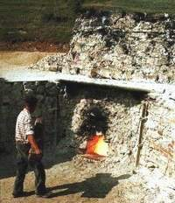
ANYAGOK ÉS ESZKÖZÖK:
- vöröskáposztalé (kevés, kb. 10-20 dkg apróra vágott vöröskáposztára annyi vizet kell önteni, hogy ellepje, majd 10 percig forralni, és lehűtés után használható)
- mészkő
- más anyagú kő
- 3 befőttesüveg
- csipesz
- mécses vagy gyertya
- gyufa
A kísérletekhez előkészített eszközökről és anyagokról készített fénykép:
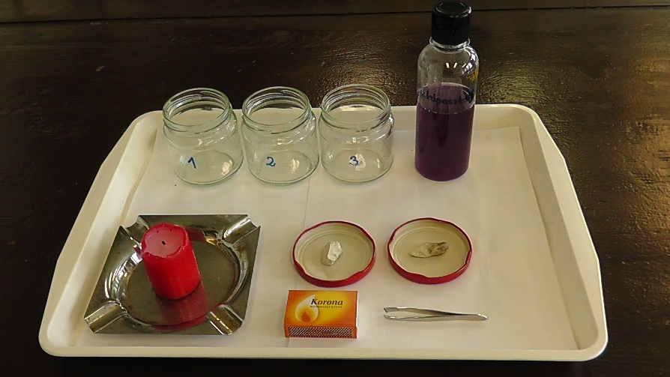
1. kísérlet (kontrollkísérlet)  víz + vöröskáposztalé | 2. kísérlet  mészkő hevítése, majd  víz + vöröskáposztalé  + hevített mészkő | 3. kísérlet  más anyagú kő hevítése, majd  víz + vöröskáposztalé  + hevített más anyagú kő
ismétlések száma az osztályban: | ismétlések száma az osztályban: | ismétlések száma az osztályban:

A KÍSÉRLETEK LÉPÉSEI:
- A 3 befőttesüvegbe (egyforma mennyiségű) vöröskáposztalevet öntünk.
- Csipesz segítségével azonos ideig (min. 5 perc) melegítjük a köveket a mécses vagy gyertya lángja fölött.
- A hevítés után a mészkövet a második, a más anyagú követ a harmadik pohárba dobjuk.
- Azonos idő eltelte után feljegyezzük a három befőttesüvegben lévő folyadék színét a kődarabok közelében.
A kísérletek elvégzése után írjátok le a tapasztalatokat, a magyarázatot és a következtetést!
1. TAPASZTALATOK:
1.:…………………………………………………………………………………………………………………………………………………………………………
2.:…………………………………………………………………………………………………………………………………………………………………………
3.:…………………………………………………………………………………………………………………………………………………………………………
2. MAGYARÁZAT:
1.: ………………………………………………………………………………………………………………………………………………………………………..
2.: ………………………………………………………………………………………………………………………………………………………………………..
3.: ………………………………………………………………………………………………………………………………………………………………………..
3. KÖVETKEZTETÉS:……………………………………………………………………………………………………………………………………………….
4. GONDOLKODJUNK! A mészkő hevítése olyan endoterm folyamat, amely során a mészkő bomlik. Belőle égetett mész és szén-dioxid keletkezik. Az égetett meszet vízben oldva oltott meszet állíthatunk elő. Az így kapott meszet homokkal és vízzel összekeverve habarcsot kapunk, melyet a téglák közé simítva rögzíti azokat, illetve a fal vakolására is jól használható. Mindkét esetben a habarcsban lévő mész köti meg a levegő szén-dioxid tartalmát, miközben visszaalakul kalcium-karbonáttá, és víz keletkezik.
Karikázd be az ábrán azokat a felfelé vagy lefelé mutató nyilakat, amelyek az adott mennyiség változását mutatják!
↑ ↓
A levegő CO₂ tartalma a mészkő (CaCO₃) hevítésekor
↑ ↓
A levegő CO₂ tartalma a habarcs (/Ca(OH)₂/ +homok) megkötésekor
A vakolat (CaCO₃+homok) kialakulásakor keletkezett víz (H₂O) mennyisége
↑ ↓
Az oltott mész /Ca(OH)₂/ keletkezésekor elhasznált víz (H₂O) mennyisége
↑ ↓
CaCO₃ →CaO + CO₂
CaO + H₂O → Ca(OH)₂
Ca(OH)₂ + CO₂ → CaCO₃ + H₂O

A szaggatott nyíl arra utal, hogy ez a lépés csak elméletileg vezet körfolyamathoz, mivel a vakolat már nem használható mészkőként, hiszen homokot tartalmaz. A bontott anyagok közül ugyan igyekeznek egyre több elemet újra hasznosítani, de a vakolat nem tartozik ebbe a kategóriába az összetétele miatt, ezért az általános építési törmelékbe (sitt) kerül és szeméttelepen végzi.
Miért égettek szenet régen az újonnan vakolt épületekben?
……………………………………………………………………………………………………………………………………………………………………………
Vajon miért „könnyezik” a fal a vakolat száradásakor?
……………………………………………………………………………………………………………………………………………………………………………

Égés-e a mészégetés?
(9. feladatlap, 1. típus: otthoni, receptszerű, tanári)
Kérjük szépen a tanár kollégákat, legyenek szívesek bátorítani a diákjaikat a kísérletezésre azzal, hogy kiemelik a kísérletek fontosságát a természettudományokban, és megdicsérik őket, ha jól gondolkodnak.
Az építőipar számára igen hasznos alapanyag a mészkő. Kültéren és beltéren egyaránt alkalmas falak, burkolatok kialakítására, illetve a belőle előállítható anyagok is jól hasznosíthatók. Először magas hőmérsékleten hevítve égetett meszet /CaO/ állítanak elő belőle, amit vízben oldva oltott meszet /Ca(OH)₂/ kapnak. Az oltott mész erősen lúgos kémhatású anyag. Ezek a folyamatok az alábbi kémiai reakcióegyenletek szerint játszódnak le.
A mészégetés: CaCO₃ = CaO + CO₂ és a mészoltás: CaO + H₂O → Ca(OH)₂
Bükkszentkereszten ma is megtalálhatók a hagyományos mészégetés nyomai. A folyamat hőelnyelő, a szükséges hőt és magas hőmérsékletet fa égetésével biztosítják. A kemence, az ún. mészégető boksa kupola alakú, és nagyobb részét a földbe süllyesztik.
„Egy-egy kemencét általában 3-4 napig fűtenek. Ahhoz, hogy egy mázsa kiégetett mészkövet nyerjenek, majdnem két mázsa nyers mészkőre és körülbelül 1,3 köbméter fára van szükség. A kemence begyújtása után újabb és újabb fahasábok tűzre vetésével folyamatosan növelik a kemence hőmérsékletét. A mészkő kezdeti vörös izzása után, úgy 900 °C elérése körül megindul a fehér izzás, és ezzel a mészkő kiégése.”
Égés-e tehát a mészégetés? A válaszodat indokold is meg! Nem, mert az égés oxigénnel való egyesülés. Itt nem ez történik, hanem a hevítés hatására bomlik a kalcium-karbonát.
Miért hívják vajon a folyamatot mészégetésnek? Mert a fa égetésekor keletkező hőt használták hozzá, de az elnevezésekor még nem tudták, hogy az égés lényege az oxigénnel való egyesülés.
Mi ég a hagyományos mészégetéskor és miért? A fa, mert ez biztosítja a hőt és a megfelelő hőmérsékletet a hőelnyelő (endoterm) mészégetéshez.
ANYAGOK ÉS ESZKÖZÖK:
- 3 dl vöröskáposztalé (kevés, kb. 10-20 dkg apróra vágott vöröskáposztára annyi vizet kell önteni, hogy ellepje, majd 10 percig forralni, és lehűtés után használható)
- mészkő
- más anyagú kő
- 3 befőttesüveg
- csipesz
- mécses vagy gyertya
- gyufa
A kísérletekhez előkészített eszközökről és anyagokról készített fénykép:

1. kísérlet (kontrollkísérlet)  víz + vöröskáposztalé | 2. kísérlet  mészkő hevítése, majd  víz + vöröskáposztalé  + hevített mészkő | 3. kísérlet  más anyagú kő hevítése, majd  víz + vöröskáposztalé  + hevített más anyagú kő
ismétlések száma az osztályban: | ismétlések száma az osztályban: | ismétlések száma az osztályban:

A KÍSÉRLETEK LÉPÉSEI:
- A 3 befőttesüvegbe (egyforma mennyiségű) vöröskáposztalevet öntünk.
- Csipesz segítségével azonos ideig (min. 5 perc) melegítjük a köveket a mécses vagy gyertya lángja fölött.
- A hevítés után a mészkövet a második, a más anyagú követ a harmadik pohárba dobjuk.
- Azonos idő eltelte után feljegyezzük a három befőttesüvegben lévő folyadék színét a kődarabok közelében.
A kísérletek elvégzése után írjátok le a tapasztalatokat, a magyarázatot és a következtetést!

1. TAPASZTALATOK ÉS FÉNYKÉPEK:
A vöröskáposztalé és a kövek előkészítése otthoni megvalósítás esetén.
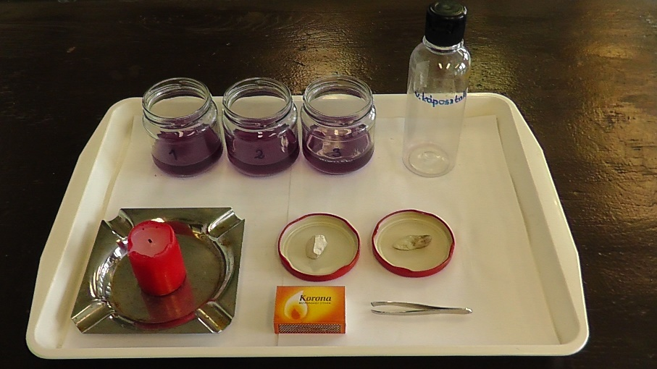
A kísérlet után a mészkő a második, a más anyagú kő a harmadik befőttesüvegben található. (Az 1. befőttesüvegben lévő, vöröskáposztalevet tartalmazó oldat a kontrollkísérlet.)
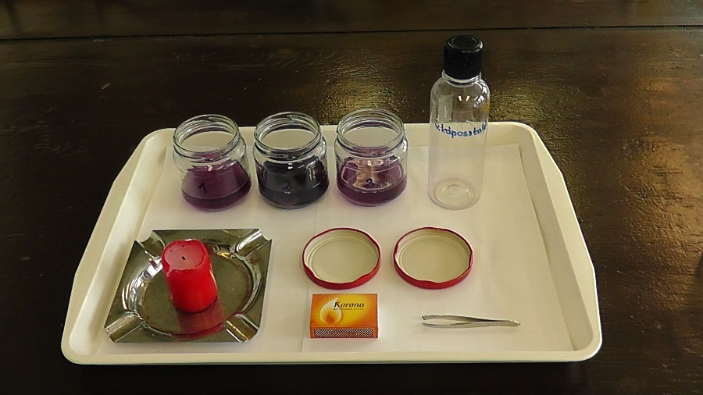
1.: A vöröskáposztalé színe lila.
2.: A vöröskáposztalé színe kék (később zöld is lehet).
3.: A vöröskáposztalé színe lila.

2. MAGYARÁZAT:
1. A vöröskáposztalé színe semleges kémhatás esetén lila.
2. A hevített mészkő (égetett mész) reagál a vízzel, így az oldat lúgos kémhatású. A lassú reakciónak köszönhetően a káposztalé lila színe is lassan változik, először kékes lesz és csak később vált zöldre.
3. A hevített más anyagú kő nem reagál a vízzel, így az semleges kémhatású marad.

3. KÖVETKEZTETÉS: A mészkő hevítésével további hasznos alapanyagot nyerhetünk, míg a más anyagú kőből nem.
4. GONDOLKODJUNK! A mészkő hevítése olyan endoterm folyamat, amely során a mészkő bomlik. Belőle égetett mész és szén-dioxid keletkezik. Az égetett meszet vízben oldva oltott meszet állíthatunk elő. Az így kapott meszet homokkal és vízzel összekeverve habarcsot kapunk, melyet a téglák közé simítva rögzíti azokat, illetve a fal vakolására is jól használható. Mindkét esetben a habarcsban lévő mész köti meg a levegő szén-dioxid tartalmát, miközben visszaalakul kalcium-karbonáttá, és víz keletkezik.
Karikázd be az ábrán azokat a felfelé vagy lefelé mutató nyilakat, amelyek az adott mennyiség változását mutatják!
↑ ↓
A levegő CO₂ tartalma a mészkő (CaCO₃) hevítésekor
↑ ↓
A levegő CO₂ tartalma a habarcs (/Ca(OH)₂/ +homok) megkötésekor
A vakolat (CaCO₃+homok) kialakulásakor keletkezett víz (H₂O) mennyisége
↑ ↓
Az oltott mész /Ca(OH)₂/ keletkezésekor elhasznált víz (H₂O) mennyisége
↑ ↓
CaCO₃ →CaO + CO₂
CaO + H₂O → Ca(OH)₂
Ca(OH)₂ + CO₂ → CaCO₃ + H₂O

A szaggatott nyíl arra utal, hogy ez a lépés csak elméletileg vezet körfolyamathoz, mivel a vakolat már nem használható mészkőként, hiszen homokot tartalmaz. A bontott anyagok közül ugyan igyekeznek egyre több elemet újra hasznosítani, de a vakolat nem tartozik ebbe a kategóriába az összetétele miatt, ezért az általános építési törmelékbe (sitt) kerül és szeméttelepen végzi.
Miért égettek szenet régen az újonnan vakolt épületekben?
A keletkező CO₂ a habarcs megkötését segítette elő.
Vajon miért „könnyezik” a fal a vakolat száradásakor?
Azért, mert a habarcs megkötése során víz keletkezik.

Égés-e a mészégetés?
(9. feladatlap, 2. típus: otthoni, recept+magyarázat, tanulói)
Az építőipar számára igen hasznos alapanyag a mészkő. Kültéren és beltéren egyaránt alkalmas falak, burkolatok kialakítására, illetve a belőle előállítható anyagok is jól hasznosíthatók. Először magas hőmérsékleten hevítve égetett meszet /CaO/ állítanak elő belőle, amit vízben oldva oltott meszet /Ca(OH)₂/ kapnak. Az oltott mész erősen lúgos kémhatású anyag. Ezek a folyamatok az alábbi kémiai reakcióegyenletek szerint játszódnak le.
A mészégetés: CaCO₃ = CaO + CO₂ és a mészoltás: CaO + H₂O → Ca(OH)₂
Bükkszentkereszten ma is megtalálhatók a hagyományos mészégetés nyomai. A folyamat hőelnyelő, a szükséges hőt és magas hőmérsékletet fa égetésével biztosítják. A kemence, az ún. mészégető boksa kupola alakú, és nagyobb részét a földbe süllyesztik.
„Egy-egy kemencét általában 3-4 napig fűtenek. Ahhoz, hogy egy mázsa kiégetett mészkövet nyerjenek, majdnem két mázsa nyers mészkőre és körülbelül 1,3 köbméter fára van szükség. A kemence begyújtása után újabb és újabb fahasábok tűzre vetésével folyamatosan növelik a kemence hőmérsékletét. A mészkő kezdeti vörös izzása után, úgy 900 °C elérése körül megindul a fehér izzás, és ezzel a mészkő kiégése.”
Égés-e tehát a mészégetés? A válaszodat indokold is meg!
…………………………………………………………………………………………………………………………………………………………………………….
Miért hívják vajon a folyamatot mészégetésnek?
…………………………………………………………………………………………………………………………………………………………………………….
Mi ég a hagyományos mészégetéskor és miért? ………………………………………………………………………………………………….
ANYAGOK ÉS ESZKÖZÖK:
- 3 dl vöröskáposztalé (kevés, kb. 10-20 dkg apróra vágott vöröskáposztára annyi vizet kell önteni, hogy ellepje, majd 10 percig forralni, és lehűtés után használható)
- mészkő
- más anyagú kő
- 3 befőttesüveg
- csipesz
- mécses vagy gyertya
- gyufa
A kísérletekhez előkészített eszközökről és anyagokról készített fénykép:
1. kísérlet (kontrollkísérlet)  víz + vöröskáposztalé | 2. kísérlet  mészkő hevítése, majd  víz + vöröskáposztalé  + hevített mészkő | 3. kísérlet  más anyagú kő hevítése, majd  víz + vöröskáposztalé  + hevített más anyagú kő
ismétlések száma az osztályban: | ismétlések száma az osztályban: | ismétlések száma az osztályban:

A KÍSÉRLETEK LÉPÉSEI:
- A 3 befőttesüvegbe (egyforma mennyiségű) vöröskáposztalevet öntünk.
- Csipesz segítségével azonos ideig (min. 5 perc) melegítjük a köveket a mécses vagy gyertya lángja fölött.
- A hevítés után a mészkövet a második, a más anyagú követ a harmadik pohárba dobjuk.
- Azonos idő eltelte után feljegyezzük a három befőttesüvegben lévő folyadék színét a kődarabok közelében.
A kísérletek elvégzése után írjátok le a tapasztalatokat, a magyarázatot és a következtetést!
1. TAPASZTALATOK:
1.:…………………………………………………………………………………………………………………………………………………………………………
2.:…………………………………………………………………………………………………………………………………………………………………………
3.:…………………………………………………………………………………………………………………………………………………………………………
2. MAGYARÁZAT:
1.: ………………………………………………………………………………………………………………………………………………………………………..
2.: ………………………………………………………………………………………………………………………………………………………………………..
3.: ………………………………………………………………………………………………………………………………………………………………………..
3. KÖVETKEZTETÉS: …………………………………………………………………………………………………………………………………………….
A valódi tudományban a bizonyítékokat jól megtervezett kísérletekkel gyűjtik. Azért, hogy áltudományos átverésekkel ne vezethessenek félre benneteket, jó, ha megértitek, hogyan kell helyesen megtervezni egy kísérletet. Ennek érdekében válaszoljatok a következő kérdésekre!
4. MI VOLT A FÜGGETLEN VÁLTOZÓ, AMELYET NEKTEK KELLETT VÁLTOZTATNI A KÍSÉRLETEK SORÁN? (EGYSZERRE CSAK EGY TÉNYEZŐT SZABAD VÁLTOZTATNI!) ………………………………………………………………………………
5. MI VOLT A FÜGGŐ VÁLTOZÓ, AMELYNEK A VÁLTOZÁSA A FÜGGETLEN VÁLTOZÓTÓL FÜGGÖTT? ………………………
…………………………………………………………………………………………………………………………………………………………………………….
6. HOGYAN TUDTÁTOK VIZSGÁLNI EZT? ……………………………………………………………………………………………………………….
7. A FELTÉTELEZÉS (HIPOTÉZIS): Ha ………………………………………………………………………………….. (a független változó a tervezett módon változik), akkor ……………………………………………………………………………………… (a függő változó ilyen módon fog változni).
8. A KÖVETKEZŐK KÖZÜL MELYEK VOLTAK AZ ÁLLANDÓK, AMELYEKNEK AZONOSAKNAK KELLETT LENNIÜK MINDEN KÍSÉRLETBEN? Jelöljétek ✚ jellel! Amely(ek)nek nem kell azonosnak lennie/lenniük, jelöljétek ➖ jellel!

⬜ A kövek hevítése során eltelt idő;
⬜ A víz térfogata;
⬜ A pohár térfogata;
⬜ A vöröskáposztalé térfogata;
⬜ A kövek mennyisége/tömege.

9. GONDOLKODJUNK! A mészkő hevítése olyan endoterm folyamat, amely során a mészkő bomlik. Belőle égetett mész és szén-dioxid keletkezik. Az égetett meszet vízben oldva oltott meszet állíthatunk elő. Az így kapott meszet homokkal és vízzel összekeverve habarcsot kapunk, melyet a téglák közé simítva rögzíti azokat, illetve a fal vakolására is jól használható. Mindkét esetben a habarcsban lévő mész köti meg a levegő szén-dioxid tartalmát, miközben visszaalakul kalcium-karbonáttá, és víz keletkezik.

Karikázd be az ábrán azokat a felfelé vagy lefelé mutató nyilakat, amelyek az adott mennyiség változását mutatják!
↑ ↓
A levegő CO₂ tartalma a mészkő (CaCO₃) hevítésekor
↑ ↓
A levegő CO₂ tartalma a habarcs (/Ca(OH)₂/ +homok) megkötésekor
A vakolat (CaCO₃+homok) kialakulásakor keletkezett víz (H₂O) mennyisége
↑ ↓
Az oltott mész /Ca(OH)₂/ keletkezésekor elhasznált víz (H₂O) mennyisége
↑ ↓
CaCO₃ →CaO + CO₂
CaO + H₂O → Ca(OH)₂
Ca(OH)₂ + CO₂ → CaCO₃ + H₂O

A szaggatott nyíl arra utal, hogy ez a lépés csak elméletileg vezet körfolyamathoz, mivel a vakolat már nem használható mészkőként, hiszen homokot tartalmaz. A bontott anyagok közül ugyan igyekeznek egyre több elemet újra hasznosítani, de a vakolat nem tartozik ebbe a kategóriába az összetétele miatt, ezért az általános építési törmelékbe (sitt) kerül és szeméttelepen végzi.
Miért égettek szenet régen az újonnan vakolt épületekben?
……………………………………………………………………………………………………………………………………………………………………………
Vajon miért „könnyezik” a fal a vakolat száradásakor?
……………………………………………………………………………………………………………………………………………………………………………

Égés-e a mészégetés?
(9. feladatlap, 2. típus: otthoni, recept+magyarázat, tanári)
Kérjük szépen a tanár kollégákat, legyenek szívesek bátorítani a diákjaikat a kísérlettervezéssel kapcsolatos kérdések megválaszolására azzal, hogy kiemelik annak hasznosságát, és megdicsérik őket, ha jól gondolkodnak.
Az építőipar számára igen hasznos alapanyag a mészkő. Kültéren és beltéren egyaránt alkalmas falak, burkolatok kialakítására, illetve a belőle előállítható anyagok is jól hasznosíthatók. Először magas hőmérsékleten hevítve égetett meszet /CaO/ állítanak elő belőle, amit vízben oldva oltott meszet /Ca(OH)₂/ kapnak. Az oltott mész erősen lúgos kémhatású anyag. Ezek a folyamatok az alábbi kémiai reakcióegyenletek szerint játszódnak le.
A mészégetés: CaCO₃ = CaO + CO₂ és a mészoltás: CaO + H₂O → Ca(OH)₂
Bükkszentkereszten ma is megtalálhatók a hagyományos mészégetés nyomai. A folyamat hőelnyelő, a szükséges hőt és magas hőmérsékletet fa égetésével biztosítják. A kemence, az ún. mészégető boksa kupola alakú, és nagyobb részét a földbe süllyesztik.
„Egy-egy kemencét általában 3-4 napig fűtenek. Ahhoz, hogy egy mázsa kiégetett mészkövet nyerjenek, majdnem két mázsa nyers mészkőre és körülbelül 1,3 köbméter fára van szükség. A kemence begyújtása után újabb és újabb fahasábok tűzre vetésével folyamatosan növelik a kemence hőmérsékletét. A mészkő kezdeti vörös izzása után, úgy 900 °C elérése körül megindul a fehér izzás, és ezzel a mészkő kiégése.”
Égés-e tehát a mészégetés? A válaszodat indokold is meg! Nem, mert az égés oxigénnel való egyesülés. Itt nem ez történik, hanem a hevítés hatására bomlik a kalcium-karbonát.
Miért hívják vajon a folyamatot mészégetésnek? Mert a fa égetésekor keletkező hőt használták hozzá, de az elnevezésekor még nem tudták, hogy az égés lényege az oxigénnel való egyesülés.
Mi ég a hagyományos mészégetéskor és miért? A fa, mert ez biztosítja a hőt és a megfelelő hőmérsékletet a hőelnyelő (endoterm) mészégetéshez.
ANYAGOK ÉS ESZKÖZÖK:
- 3 dl vöröskáposztalé (kevés, kb. 10-20 dkg apróra vágott vöröskáposztára annyi vizet kell önteni, hogy ellepje, majd 10 percig forralni, és lehűtés után használható)
- mészkő
- más anyagú kő
- 3 befőttesüveg
- csipesz
- mécses vagy gyertya
- gyufa
A kísérletekhez előkészített eszközökről és anyagokról készített fénykép:
1. kísérlet (kontrollkísérlet)  víz + vöröskáposztalé | 2. kísérlet  mészkő hevítése, majd  víz + vöröskáposztalé  + hevített mészkő | 3. kísérlet  más anyagú kő hevítése, majd  víz + vöröskáposztalé  + hevített más anyagú kő
ismétlések száma az osztályban: | ismétlések száma az osztályban: | ismétlések száma az osztályban:

A KÍSÉRLETEK LÉPÉSEI:
- A 3 befőttesüvegbe (egyforma mennyiségű) vöröskáposztalevet öntünk.
- Csipesz segítségével azonos ideig (min. 5 perc) melegítjük a köveket a mécses vagy gyertya lángja fölött.
- A hevítés után a mészkövet a második, a más anyagú követ a harmadik pohárba dobjuk.
- Azonos idő eltelte után feljegyezzük a három befőttesüvegben lévő folyadék színét a kődarabok közelében.
A kísérletek elvégzése után írjátok le a tapasztalatokat, a magyarázatot és a következtetést!
1. TAPASZTALATOK ÉS FÉNYKÉPEK:
A vöröskáposztalé és a kövek előkészítése otthoni megvalósítás esetén.
A kísérlet után a mészkő a második, a más anyagú kő a harmadik befőttesüvegben található. (Az 1. befőttesüvegben lévő, vöröskáposztalevet tartalmazó oldat a kontrollkísérlet.)

1.: A vöröskáposztalé színe lila.
2.: A vöröskáposztalé színe kék (később zöld is lehet).
3.: A vöröskáposztalé színe lila.

2. MAGYARÁZAT:
1. A vöröskáposztalé színe semleges kémhatás esetén lila.
2. A hevített mészkő (égetett mész) reagál a vízzel, így az oldat lúgos kémhatású. A lassú reakciónak köszönhetően a káposztalé lila színe is lassan változik, először kékes lesz és csak később vált zöldre.
3. A hevített más anyagú kő nem reagál a vízzel, így az semleges kémhatású marad.

A valódi tudományban a bizonyítékokat jól megtervezett kísérletekkel gyűjtik. Azért, hogy áltudományos átverésekkel ne vezethessenek félre benneteket, jó, ha megértitek, hogyan kell helyesen megtervezni egy kísérletet. Ennek érdekében válaszoljatok a következő kérdésekre!
4. MI VOLT A FÜGGETLEN VÁLTOZÓ, AMIT NEKTEK KELLETT VÁLTOZTATNI A KÍSÉRLETEK SORÁN? (EGYSZERRE CSAK EGY TÉNYEZŐT SZABAD VÁLTOZTATNI!) A kísérletben használt kő kémiai minősége.
5. MI VOLT A FÜGGŐ VÁLTOZÓ, AMINEK A VÁLTOZÁSA A FÜGGETLEN VÁLTOZÓTÓL FÜGGÖTT? A végső oldat lúgos kémhatású-e vagy sem.
6. HOGYAN TUDTÁTOK VIZSGÁLNI EZT? A vöröskáposztalé színének kékre változásával.
7. A FELTÉTELEZÉS (HIPOTÉZIS): Ha a kísérletben használt kő mészkő volt (a független változó a tervezett módon változik), akkor a kísérlet végén lúgos kémhatást tapasztalunk (a függő változó ilyen módon fog változni).
8. A KÖVETKEZŐK KÖZÜL MELYEK VOLTAK AZ ÁLLANDÓK, AMELYEKNEK AZONOSAKNAK KELLETT LENNIÜK MINDEN KÍSÉRLETBEN? Jelöljétek ✚ jellel! Amely(ek)nek nem kell azonosnak lennie/lenniük, jelöljétek ➖ jellel!
✚ A kövek hevítése során eltelt idő; ✚ A víz térfogata; ➖ A pohár térfogata; ✚ A vöröskáposztalé térfogata; ➖ A kövek mennyisége/tömege.
9. GONDOLKODJUNK! A mészkő hevítése olyan endoterm folyamat, amely során a mészkő bomlik. Belőle égetett mész és szén-dioxid keletkezik. Az égetett meszet vízben oldva oltott meszet állíthatunk elő. Az így kapott meszet homokkal és vízzel összekeverve habarcsot kapunk, melyet a téglák közé simítva rögzíti azokat, illetve a fal vakolására is jól használható. Mindkét esetben a habarcsban lévő mész köti meg a levegő szén-dioxid tartalmát, miközben visszaalakul kalcium-karbonáttá, és víz keletkezik.
Karikázd be az ábrán azokat a felfelé vagy lefelé mutató nyilakat, amelyek az adott mennyiség változását mutatják!
↑ ↓
A levegő CO₂ tartalma a mészkő (CaCO₃) hevítésekor
↑ ↓
A levegő CO₂ tartalma a habarcs (/Ca(OH)₂/ +homok) megkötésekor
A vakolat (CaCO₃+homok) kialakulásakor keletkezett víz (H₂O) mennyisége
↑ ↓
Az oltott mész /Ca(OH)₂/ keletkezésekor elhasznált víz (H₂O) mennyisége
↑ ↓
CaCO₃ →CaO + CO₂
CaO + H₂O → Ca(OH)₂
Ca(OH)₂ + CO₂ → CaCO₃ + H₂O

A szaggatott nyíl arra utal, hogy ez a lépés csak elméletileg vezet körfolyamathoz, mivel a vakolat már nem használható mészkőként, hiszen homokot tartalmaz. A bontott anyagok közül ugyan igyekeznek egyre több elemet újra hasznosítani, de a vakolat nem tartozik ebbe a kategóriába az összetétele miatt, ezért az általános építési törmelékbe (sitt) kerül és szeméttelepen végzi.
Miért égettek szenet régen az újonnan vakolt épületekben?
A keletkező CO₂ a habarcs megkötését segítette elő.
Vajon miért „könnyezik” a fal a vakolat száradásakor?
Azért, mert a habarcs megkötése során víz keletkezik.

Égés-e a mészégetés?
(9. feladatlap, 3. típus: otthoni, kísérlettervezős, tanulói)
Az építőipar számára igen hasznos alapanyag a mészkő. Kültéren és beltéren egyaránt alkalmas falak, burkolatok kialakítására, illetve a belőle előállítható anyagok is jól hasznosíthatók. Először magas hőmérsékleten hevítve égetett meszet /CaO/ állítanak elő belőle, amit vízben oldva oltott meszet /Ca(OH)₂/ kapnak. Az oltott mész erősen lúgos kémhatású anyag. Ezek a folyamatok az alábbi kémiai reakcióegyenletek szerint játszódnak le.
A mészégetés: CaCO₃ = CaO + CO₂ és a mészoltás: CaO + H₂O → Ca(OH)₂
Bükkszentkereszten ma is megtalálhatók a hagyományos mészégetés nyomai. A folyamat hőelnyelő, a szükséges hőt és magas hőmérsékletet fa égetésével biztosítják. A kemence, az ún. mészégető boksa kupola alakú, és nagyobb részét a földbe süllyesztik.
„Egy-egy kemencét általában 3-4 napig fűtenek. Ahhoz, hogy egy mázsa kiégetett mészkövet nyerjenek, majdnem két mázsa nyers mészkőre és körülbelül 1,3 köbméter fára van szükség. A kemence begyújtása után újabb és újabb fahasábok tűzre vetésével folyamatosan növelik a kemence hőmérsékletét. A mészkő kezdeti vörös izzása után, úgy 900 °C elérése körül megindul a fehér izzás, és ezzel a mészkő kiégése.”
Égés-e tehát a mészégetés? A válaszodat indokold is meg! …………………………………………………………………………………
…………………………………………………………………………………………………………………………………………………………………………….
Miért hívják vajon a folyamatot mészégetésnek? ………………………………………………………………………………………………..
…………………………………………………………………………………………………………………………………………………………………………….
Mi ég a hagyományos mészégetéskor és miért? ………………………………………………………………………………………………….
Tervezzetek kísérletet annak eldöntésére, hogy a tálcátokon lévő kövek közül melyik a mészkő!

ANYAGOK ÉS ESZKÖZÖK:
- 3 dl vöröskáposztalé (kevés, kb. 10-20 dkg apróra vágott vöröskáposztára annyi vizet kell önteni, hogy ellepje, majd 10 percig forralni, és lehűtés után használható)
- mészkő
- más anyagú kő
- 3 befőttesüveg
- csipesz
- mécses vagy gyertya
- gyufa

A kísérletekhez előkészített eszközökről és anyagokról készített fénykép:

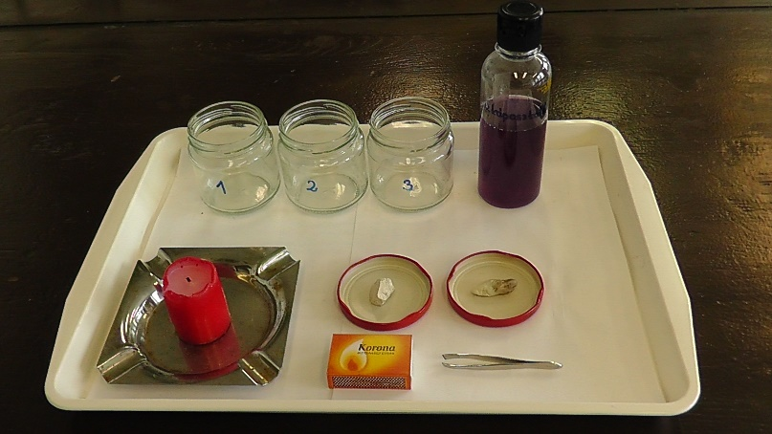
A valódi tudományban a bizonyítékokat jól megtervezett kísérletekkel gyűjtik. Azért, hogy áltudományos átverésekkel ne vezethessenek félre benneteket, jó, ha megértitek, hogyan kell helyesen megtervezni egy kísérletet. Ennek érdekében válaszoljatok a következő kérdésekre!
1. MI A FÜGGETLEN VÁLTOZÓ, AMIT NEKTEK KELL VÁLTOZTATNI A KÍSÉRLETEK SORÁN? (EGYSZERRE CSAK EGY
TÉNYEZŐT SZABAD VÁLTOZTATNI!) ………………………………………………………………………………………………………………….
2. MI A FÜGGŐ VÁLTOZÓ, AMINEK A VÁLTOZÁSA A FÜGGETLEN VÁLTOZÓTÓL FÜGG?
…………………………………………………………………………………………………………………………………………………………………………….
3. HOGYAN TUDJÁTOK VIZSGÁLNI EZT A FÜGGŐ VÁLTOZÓT?
…………………………………………………………………………………………………………………………………………………………………………….
4. FELTÉTELEZÉS (HIPOTÉZIS): Ha …………………………………………………………………………………….. (a független változó a tervezett módon változik), akkor ……………………………………………………………………………………… (a függő változó ilyen módon fog változni).
5. HOGYAN VÁLTOZHAT EZ A FÜGGETLEN VÁLTOZÓ? Tervezzétek meg, mit kell tenni az egyes poharakba!
1. kísérlet (kontrollkísérlet) | 2. kísérlet | 3. kísérlet
ismétlések száma az osztályban: | ismétlések száma az osztályban: | ismétlések száma az osztályban:
6. A KÖVETKEZŐK KÖZÜL MELYEK LESZNEK AZ ÁLLANDÓK, AMELYEKNEK AZONOSAKNAK KELL LENNIÜK MINDEN KÍSÉRLETBEN? Jelöljétek ✚ jellel! Amely(ek)nek nem kell azonosnak lennie/lenniük, jelöljétek ➖ jellel!

⬜ A kövek hevítése során eltelt idő;
⬜ A víz térfogata;
⬜ A pohár térfogata;
⬜ A vöröskáposztalé térfogata;
⬜ A kövek mennyisége/tömege.

7. A KÍSÉRLETEK LÉPÉSEI:
……………………………………………………………………………………………………………………………………………………………………….……
……………………………………………………………………………………………………………………………………………………………………….……
……………………………………………………………………………………………………………………………………………………………………….……
……………………………………………………………………………………………………………………………………………………………………….……
A kísérletek elvégzése után írjátok le a tapasztalatokat, a magyarázatot és a következtetést!
8. TAPASZTALATOK:
1. kísérlet: ………………………………………………………………………………………………………………………………………………
2. kísérlet: ………………………………………………………………………………………………………………………………………………
3. kísérlet: ………………………………………………………………………………………………………………………………………………
9. MAGYARÁZAT:
1. kísérlet: ………………………………………………………………………………………………………………………………………………
2. kísérlet: ………………………………………………………………………………………………………………………………………………
3. kísérlet: ………………………………………………………………………………………………………………………………………………
10. KÖVETKEZTETÉS: …………………………………………………………………………………………………………………………………………….

11. GONDOLKODJUNK! A mészkő hevítése olyan endoterm folyamat, amely során a mészkő bomlik. Belőle égetett mész és szén-dioxid keletkezik. Az égetett meszet vízben oldva oltott meszet állíthatunk elő. Az így kapott meszet homokkal és vízzel összekeverve habarcsot kapunk, melyet a téglák közé simítva rögzíti azokat, illetve a fal vakolására is jól használható. Mindkét esetben a habarcsban lévő mész köti meg a levegő szén-dioxid tartalmát, miközben visszaalakul kalcium-karbonáttá, és víz keletkezik.
Karikázd be az ábrán azokat a felfelé vagy lefelé mutató nyilakat, amelyek az adott mennyiség változását mutatják!
↑ ↓
A levegő CO₂ tartalma a mészkő (CaCO₃) hevítésekor
↑ ↓
A levegő CO₂ tartalma a habarcs (/Ca(OH)₂/ +homok) megkötésekor
A vakolat (CaCO₃+homok) kialakulásakor keletkezett víz (H₂O) mennyisége
↑ ↓
Az oltott mész /Ca(OH)₂/ keletkezésekor elhasznált víz (H₂O) mennyisége
↑ ↓
CaCO₃ →CaO + CO₂
CaO + H₂O → Ca(OH)₂
Ca(OH)₂ + CO₂ → CaCO₃ + H₂O

A szaggatott nyíl arra utal, hogy ez a lépés csak elméletileg vezet körfolyamathoz, mivel a vakolat már nem használható mészkőként, hiszen homokot tartalmaz. A bontott anyagok közül ugyan igyekeznek egyre több elemet újra hasznosítani, de a vakolat nem tartozik ebbe a kategóriába az összetétele miatt, ezért az általános építési törmelékbe (sitt) kerül és szeméttelepen végzi.
Miért égettek szenet régen az újonnan vakolt épületekben?
……………………………………………………………………………………………………………………………………………………………………………
Vajon miért „könnyezik” a fal a vakolat száradásakor?
…………………………………………………………………………………………………………………………………………………………………………….

Égés-e a mészégetés?
(9. feladatlap, 3. típus: otthoni, kísérlettervező, tanári)
Kérjük szépen a tanár kollégákat, legyenek szívesek bátorítani a diákjaikat a kísérlettervezéssel kapcsolatos kérdések megválaszolására azzal, hogy kiemelik annak hasznosságát, és megdicsérik őket, ha jól gondolkodnak.
Az építőipar számára igen hasznos alapanyag a mészkő. Kültéren és beltéren egyaránt alkalmas falak, burkolatok kialakítására, illetve a belőle előállítható anyagok is jól hasznosíthatók. Először magas hőmérsékleten hevítve égetett meszet /CaO/ állítanak elő belőle, amit vízben oldva oltott meszet /Ca(OH)₂/ kapnak. Az oltott mész erősen lúgos kémhatású anyag. Ezek a folyamatok az alábbi kémiai reakcióegyenletek szerint játszódnak le.
A mészégetés: CaCO₃ = CaO + CO₂ és a mészoltás: CaO + H₂O → Ca(OH)₂
Bükkszentkereszten ma is megtalálhatók a hagyományos mészégetés nyomai. A folyamat hőelnyelő, a szükséges hőt és magas hőmérsékletet fa égetésével biztosítják. A kemence, az ún. mészégető boksa kupola alakú, és nagyobb részét a földbe süllyesztik.
„Egy-egy kemencét általában 3-4 napig fűtenek. Ahhoz, hogy egy mázsa kiégetett mészkövet nyerjenek, majdnem két mázsa nyers mészkőre és körülbelül 1,3 köbméter fára van szükség. A kemence begyújtása után újabb és újabb fahasábok tűzre vetésével folyamatosan növelik a kemence hőmérsékletét. A mészkő kezdeti vörös izzása után, úgy 900 °C elérése körül megindul a fehér izzás, és ezzel a mészkő kiégése.”
Égés-e tehát a mészégetés? A válaszodat indokold is meg! Nem, mert az égés oxigénnel való egyesülés. Itt nem ez történik, hanem a hevítés hatására bomlik a kalcium-karbonát.
Miért hívják vajon a folyamatot mészégetésnek? Mert a fa égetésekor keletkező hőt használták hozzá, de az elnevezésekor még nem tudták, hogy az égés lényege az oxigénnel való egyesülés.
Mi ég a hagyományos mészégetéskor és miért? A fa, mert ez biztosítja a hőt és a megfelelő hőmérsékletet a hőelnyelő (endoterm) mészégetéshez.
Tervezzetek kísérletet annak eldöntésére, hogy a tálcátokon lévő kövek közül melyik a mészkő!
ANYAGOK ÉS ESZKÖZÖK:
- 3 dl vöröskáposztalé (kevés, kb. 10-20 dkg apróra vágott vöröskáposztára annyi vizet kell önteni, hogy ellepje, majd 10 percig forralni, és lehűtés után használható)
- mészkő
- más anyagú kő
- 3 befőttesüveg
- csipesz
- mécses vagy gyertya
- gyufa

A kísérletekhez előkészített eszközökről és anyagokról készített fénykép:
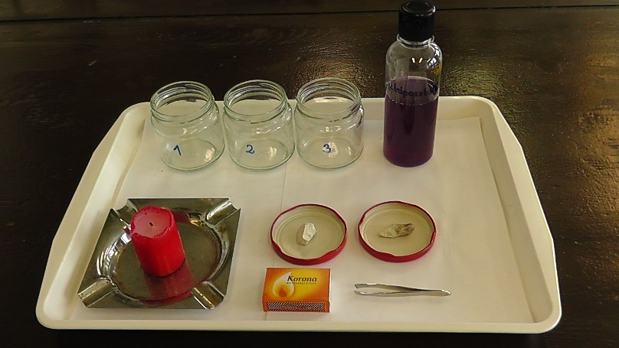
A valódi tudományban a bizonyítékokat jól megtervezett kísérletekkel gyűjtik. Azért, hogy áltudományos átverésekkel ne vezethessenek félre benneteket, jó, ha megértitek, hogyan kell helyesen megtervezni egy kísérletet. Ennek érdekében válaszoljatok a következő kérdésekre!
1. MI A FÜGGETLEN VÁLTOZÓ, AMIT NEKTEK KELL VÁLTOZTATNI A KÍSÉRLETEK SORÁN? (EGYSZERRE CSAK EGY TÉNYEZŐT SZABAD VÁLTOZTATNI!) A kísérletben használt kő kémiai minősége.

2. MI A FÜGGŐ VÁLTOZÓ, AMINEK A VÁLTOZÁSA A FÜGGETLEN VÁLTOZÓTÓL FÜGG? A végső oldat lúgos kémhatású-e vagy sem.
3. HOGYAN TUDJÁTOK VIZSGÁLNI EZT? A vöröskáposztalé színének kékre változásával.

4. FELTÉTELEZÉS (HIPOTÉZIS): Ha a kísérletben használt kő mészkő volt (a független változó a tervezett módon változik), akkor a kísérlet végén lúgos kémhatást tapasztalunk (a függő változó ilyen módon fog változni).
5. HOGYAN VÁLTOZHAT EZ A FÜGGETLEN VÁLTOZÓ?
1. kísérlet (kontrollkísérlet)  víz + vöröskáposztalé | 2. kísérlet  pl. mészkő hevítése, majd  víz + vöröskáposztalé  + hevített mészkő | 3. kísérlet  pl. más anyagú kő hevítése, majd  víz + vöröskáposztalé  + hevített más anyagú kő
ismétlések száma az osztályban: | ismétlések száma az osztályban: | ismétlések száma az osztályban:

6. A KÖVETKEZŐK KÖZÜL MELYEK LESZNEK AZ ÁLLANDÓK, AMELYEKNEK AZONOSAKNAK KELL LENNIÜK MINDEN KÍSÉRLETBEN? Jelöljétek ✚ jellel! Amely(ek)nek nem kell azonosnak lennie/lenniük, jelöljétek ➖ jellel!
✚ A kövek hevítése során eltelt idő; ✚ A víz térfogata; ➖ A pohár térfogata; ✚ A vöröskáposztalé térfogata; ➖ A kövek mennyisége/tömege.

7. A KÍSÉRLETEK LÉPÉSEI:
- A 3 befőttesüvegbe (egyforma mennyiségű) vöröskáposztalevet öntünk.
- Csipesz segítségével azonos ideig melegítjük a köveket a mécses vagy gyertya lángja fölött.
- A hevítés után az egyik követ a második, a másik követ a harmadik pohárba dobjuk.
- Azonos idő eltelte után feljegyezzük a három befőttesüvegben lévő folyadék színét a kődarabok közelében.
A kísérletek elvégzése után írjátok le a tapasztalatokat, a magyarázatot és a következtetést!
8. TAPASZTALATOK ÉS FÉNYKÉPEK:
A vöröskáposztalé és a kövek előkészítése otthoni megvalósítás esetén.
A kísérlet után a mészkő a második, a más anyagú kő a harmadik befőttesüvegben található. (Az 1. befőttesüvegben lévő, vöröskáposztalevet tartalmazó oldat a kontrollkísérlet.)
1.: A vöröskáposztalé színe lila.
2.: A vöröskáposztalé színe kék (később zöld is lehet).
3.: A vöröskáposztalé színe lila.
2. MAGYARÁZAT:
1. A vöröskáposztalé színe semleges kémhatás esetén lila.
2. A hevített mészkő (égetett mész) reagál a vízzel, így az oldat lúgos kémhatású. A lassú reakciónak köszönhetően a vöröskáposztalé lila színe is lassan változik, először kékes lesz és csak később vált zöldre.
3. A hevített más anyagú kő nem reagál a vízzel, így az semleges kémhatású marad.
10. KÖVETKEZTETÉS: A mészkő hevítésével további hasznos alapanyagot nyerhetünk, míg a más anyagú kőből nem.
11. GONDOLKODJUNK! A mészkő hevítése olyan endoterm folyamat, amely során a mészkő bomlik. Belőle égetett mész és szén-dioxid keletkezik. Az égetett meszet vízben oldva oltott meszet állíthatunk elő. Az így kapott meszet homokkal és vízzel összekeverve habarcsot kapunk, melyet a téglák közé simítva rögzíti azokat, illetve a fal vakolására is jól használható. Mindkét esetben a habarcsban lévő mész köti meg a levegő szén-dioxid tartalmát, miközben visszaalakul kalcium-karbonáttá, és víz keletkezik.
Karikázd be az ábrán azokat a felfelé vagy lefelé mutató nyilakat, amelyek az adott mennyiség változását mutatják!
↑ ↓
A levegő CO₂ tartalma a mészkő (CaCO₃) hevítésekor
↑ ↓
A levegő CO₂ tartalma a habarcs (/Ca(OH)₂/ +homok) megkötésekor
A vakolat (CaCO₃+homok) kialakulásakor keletkezett víz (H₂O) mennyisége
↑ ↓
Az oltott mész /Ca(OH)₂/ keletkezésekor elhasznált víz (H₂O) mennyisége
↑ ↓
CaCO₃ →CaO + CO₂
CaO + H₂O → Ca(OH)₂
Ca(OH)₂ + CO₂ → CaCO₃ + H₂O

A szaggatott nyíl arra utal, hogy ez a lépés csak elméletileg vezet körfolyamathoz, mivel a vakolat már nem használható mészkőként, hiszen homokot tartalmaz. A bontott anyagok közül ugyan igyekeznek egyre több elemet újra hasznosítani, de a vakolat nem tartozik ebbe a kategóriába az összetétele miatt, ezért az általános építési törmelékbe (sitt) kerül és szeméttelepen végzi.
Miért égettek szenet régen az újonnan vakolt épületekben?
A keletkező CO₂ a habarcs megkötését segítette elő.
Vajon miért „könnyezik” a fal a vakolat száradásakor?
Azért, mert a habarcs megkötése során víz keletkezik.

A feladatlapon szereplő kísérleteket már alkalmaztuk korábban az MTA-ELTE Kutatásalapú Kémiatanítás Kutatócsoport előző, MTA által támogatott projektje 11. feladatlapjának készítésekor, amely a következő linken érhető el: 11. feladatlap: Nem ettünk meszet! (2022. 07. 31.)
https://bukkszentkereszt.hu/meszegetes-2/
https://koos.hu/2008/06/30/epulet-bontas-ujrahasznosithato/
https://bukkszentkereszt.hu/meszegetes-2/
https://koos.hu/2008/06/30/epulet-bontas-ujrahasznosithato/
https://bukkszentkereszt.hu/meszegetes-2/
https://koos.hu/2008/06/30/epulet-bontas-ujrahasznosithato/
https://bukkszentkereszt.hu/meszegetes-2/
https://koos.hu/2008/06/30/epulet-bontas-ujrahasznosithato/
https://bukkszentkereszt.hu/meszegetes-2/
https://koos.hu/2008/06/30/epulet-bontas-ujrahasznosithato/
https://bukkszentkereszt.hu/meszegetes-2/
https://koos.hu/2008/06/30/epulet-bontas-ujrahasznosithato/
https://bukkszentkereszt.hu/meszegetes-2/
https://koos.hu/2008/06/30/epulet-bontas-ujrahasznosithato/
https://bukkszentkereszt.hu/meszegetes-2/
https://koos.hu/2008/06/30/epulet-bontas-ujrahasznosithato/
https://bukkszentkereszt.hu/meszegetes-2/
https://koos.hu/2008/06/30/epulet-bontas-ujrahasznosithato/
https://bukkszentkereszt.hu/meszegetes-2/
https://koos.hu/2008/06/30/epulet-bontas-ujrahasznosithato/
https://bukkszentkereszt.hu/meszegetes-2/
https://koos.hu/2008/06/30/epulet-bontas-ujrahasznosithato/
https://bukkszentkereszt.hu/meszegetes-2/
https://koos.hu/2008/06/30/epulet-bontas-ujrahasznosithato/

